

软件方向综合课程设计报告



**学 号： 1806100182**

**姓 名： 卢科达**

**班 级： 计科184**

**指导老师： 杨朔、颜国风**

**成 绩：**

2021-1-11

广州大学计算机科学与网络工程学院

目录

**[第一章 系统需求简介 4](#_Toc25479_WPSOffice_Level1)**

[1.1需求分析 4](#_Toc24163_WPSOffice_Level2)

[1.2 数据结构需求分析 4](#_Toc19455_WPSOffice_Level2)

[1.3系统功能设计 5](#_Toc21554_WPSOffice_Level2)

**[第二章 需求描述 8](#_Toc24163_WPSOffice_Level1)**

[2.1 数据流图 8](#_Toc28765_WPSOffice_Level2)

[2.2 数据字典](#_Toc22988_WPSOffice_Level2) [9](#_Toc22988_WPSOffice_Level2)

**[第三章 概念设计](#_Toc19455_WPSOffice_Level1)** **[10](#_Toc19455_WPSOffice_Level1)**

[3.1 实体](#_Toc19378_WPSOffice_Level2) [10](#_Toc19378_WPSOffice_Level2)

[3.2 系统全局E-R图](#_Toc24628_WPSOffice_Level2) [11](#_Toc24628_WPSOffice_Level2)

[3.3 概念数据模型设计](#_Toc78_WPSOffice_Level2) [12](#_Toc78_WPSOffice_Level2)

**[第四章 逻辑设计](#_Toc21554_WPSOffice_Level1)** **[13](#_Toc21554_WPSOffice_Level1)**

[4.1 ER图到关系模式的转换](#_Toc2292_WPSOffice_Level2) [13](#_Toc2292_WPSOffice_Level2)

[4.2 各个数据表的表结构设计](#_Toc9537_WPSOffice_Level2) [13](#_Toc9537_WPSOffice_Level2)

**[第五章 物理设计 1](#_Toc30769_WPSOffice_Level1)5**

[5.1 数据库软件 1](#_Toc2460_WPSOffice_Level2)5

[5.2 创建数据表 1](#_Toc15010_WPSOffice_Level2)5

**[第六章 处理数据 18](#_Toc19455_WPSOffice_Level1)**

[6.1 数据需求 18](#_Toc19378_WPSOffice_Level2)

[6.2 读取数据 18](#_Toc24628_WPSOffice_Level2)

[6.3 处理数据 19](#_Toc24628_WPSOffice_Level2)

[6.4 制作Sql语句 2](#_Toc78_WPSOffice_Level2)2

**[第七章 智能排课算法 2](#_Toc19455_WPSOffice_Level1)8**

[7.1 排课要求 2](#_Toc19378_WPSOffice_Level2)8

[7.2 准备工作 2](#_Toc24628_WPSOffice_Level2)8

[7.3 遗传算法 3](#_Toc24628_WPSOffice_Level2)0

[7.4 适应度函数 3](#_Toc24628_WPSOffice_Level2)2

[7.5 排课效果 3](#_Toc24628_WPSOffice_Level2)3

**[第八章 系统实现 3](#_Toc1886_WPSOffice_Level1)5**

[8.1 登陆界面 3](#_Toc19378_WPSOffice_Level2)5

[8.2 学生界面 35](#_Toc24628_WPSOffice_Level2)

[8.2.1 学生个人信息界面 35](#_Toc24628_WPSOffice_Level2)

[8.2.2 学生个人课表界面 36](#_Toc24628_WPSOffice_Level2)

[8.2.3 学生选课界面 36](#_Toc24628_WPSOffice_Level2)

[8.2.4 学生退课界面 37](#_Toc19378_WPSOffice_Level2)

[8.2.5 学生查看成绩界面 3](#_Toc24628_WPSOffice_Level2)7

[8.3 教师界面 3](#_Toc24628_WPSOffice_Level2)7

[8.3.1 教师信息界面 3](#_Toc24628_WPSOffice_Level2)7

[8.3.2 任教课程和调课系统界面 3](#_Toc24628_WPSOffice_Level2)7

[8.3.3 课程学生名单界面 3](#_Toc24628_WPSOffice_Level2)8

[8.3.4 登分、排分系统界面 3](#_Toc24628_WPSOffice_Level2)8

[8.4 系主任界面 3](#_Toc24628_WPSOffice_Level2)9

[8.4.1 查看所有学生界面 3](#_Toc24628_WPSOffice_Level2)9

[8.4.2 班级成绩、专业成绩排序 3](#_Toc24628_WPSOffice_Level2)9

[8.4.3 查看所有老师 4](#_Toc24628_WPSOffice_Level2)0

[8.4.4 查看所有课程 4](#_Toc24628_WPSOffice_Level2)0

[8.4.5 查看所有班级课程表 4](#_Toc24628_WPSOffice_Level2)2

**[第九章 附录 4](#_Toc1886_WPSOffice_Level1)5**

[9.1 遗传算法代码 4](#_Toc19378_WPSOffice_Level2)5

[9.2 数据库连接、增删改代码 53](#_Toc24628_WPSOffice_Level2)

[9.3 前端设计代码 55](#_Toc24628_WPSOffice_Level2)

[9.4 执行代码 55](#_Toc24628_WPSOffice_Level2)

1. **系统需求简介**

1.1需求分析

实现一个具体的课程管理系统。按照软件工程思路设计简化的专业课数据库，尽量模拟现有专业课程一个学期的选课排课原型实际情况。（注：本系统由本人单独设计、开发完成）

1.2 数据结构需求分析

课程管理系统需要完成功能主要有：

(1) 学生基本信息的查询，学生可以对本人的系统登陆密码进行修改。

(2) 学生定制专属课表，可以查看整个学期本人的课程安排，包括课程名称、上课时间、上课地点、任课老师、学分等等。

(3) 学生可以进行选课，专业必修课程系统会提前帮助学生们选上。

(4) 学生可以进行退课，专业必修课程不允许退课。

(5) 学生可以查看自己选上的课的成绩，以及各个课程的得分、绩点，并给出其平均绩点，但不允许查看年级其他人的成绩。

(6) 任课教师基本信息的查询，老师可以对本人的系统登陆密码进行修改。

(7) 任课教师可以查看本人所任教课程信息，包括课程名称、上课时间、上课地点、上课班级等等。

(8) 任课教师可以对其任教课程进行调课，调课在全部课程时间无冲突下可以成功调课。

(9) 任课教师可以查看其教的每一个课程的学生名单。

(10) 任课教师可以对其教的课程的学生进行登分以及修改分数。

(11) 任课教师可以对其任教的班级成绩进行排序。

(12) 系主任拥有包括以上所有任课教师所拥有权限，以及以下的额外权限。

(13) 系主任可以查看整个系的全部学生以及他们的平均绩点，可以对每个班进行排名，或者也可以对整个系进行排名。

(14) 系主任可以查看整个系的任教教师名单，以及他们所负责的课程数目。

(15) 系主任可以查看整个学期所开设的所有课程，包括这些课程的全部详细信息。

(16) 系主任可以查看每个班的课程安排表。

1.3系统功能设计

课程管理系统主要分为三个客户端登陆，分别是学生、任课教师和系主任，每个客户端的功能是不同的。这三个客户端的登陆拥有自己的功能实现。下面三个图分别是三个客户端的功能模块图。

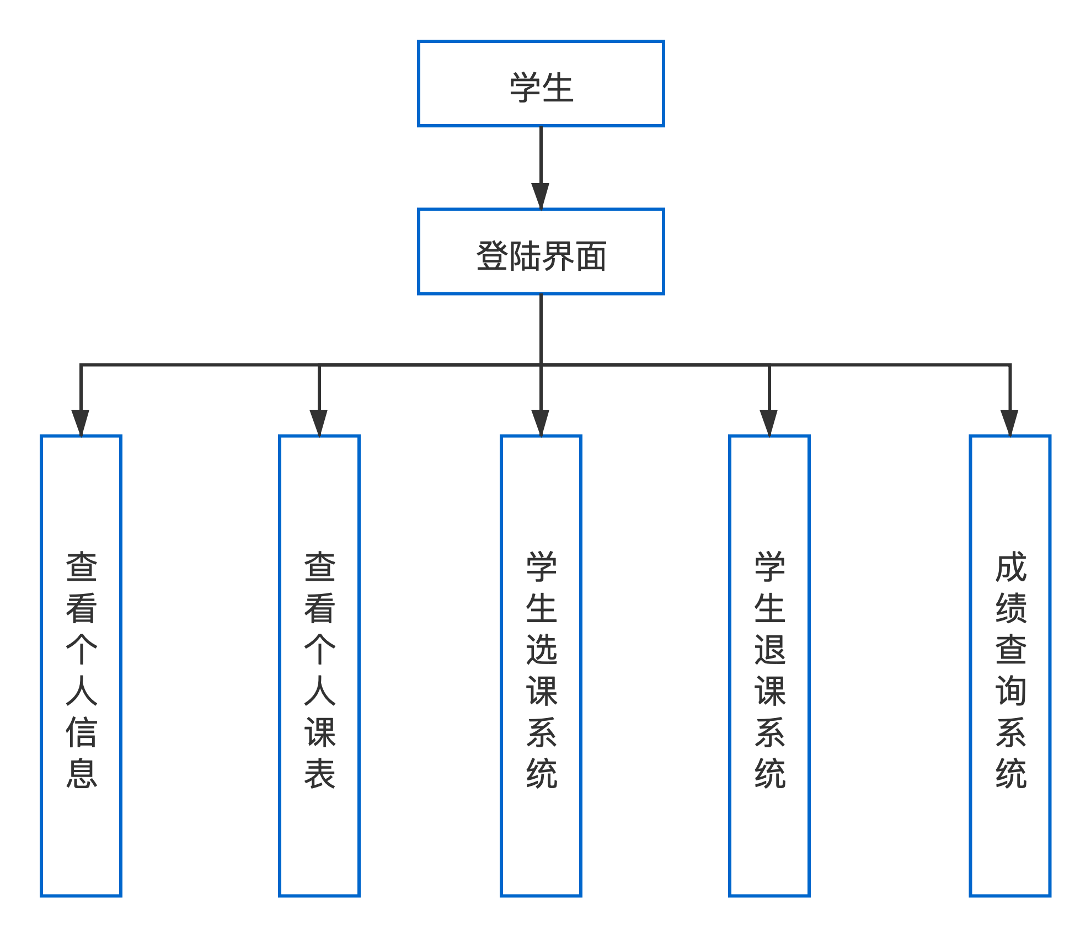

图1.1 学生的客户端功能

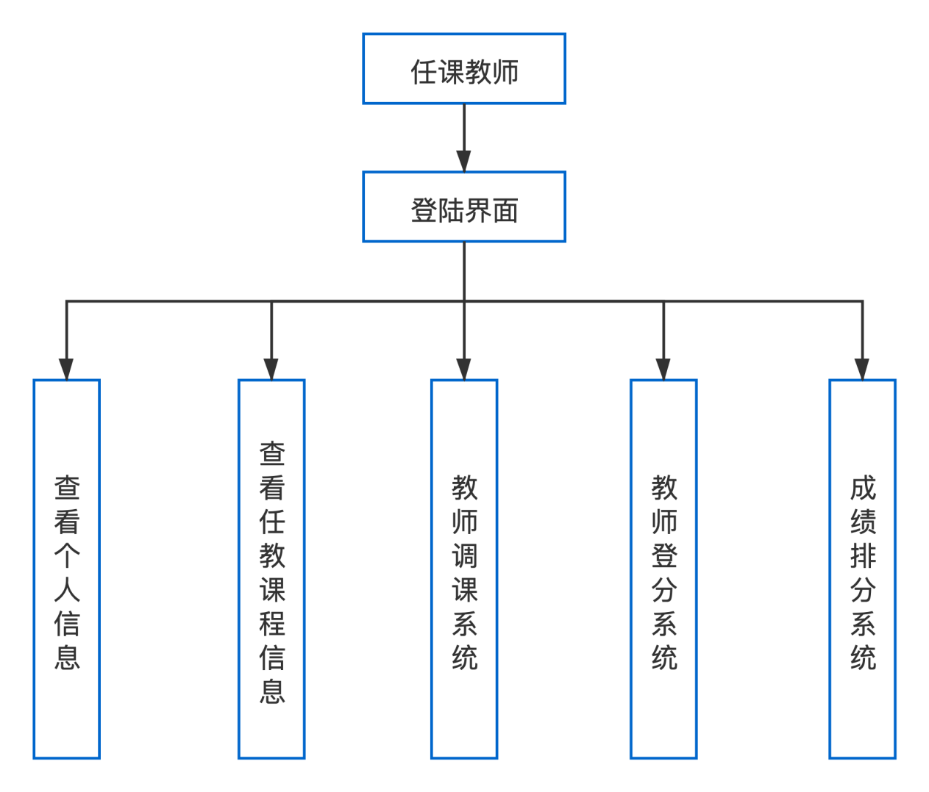

图1.2 任课教师的客户端功能

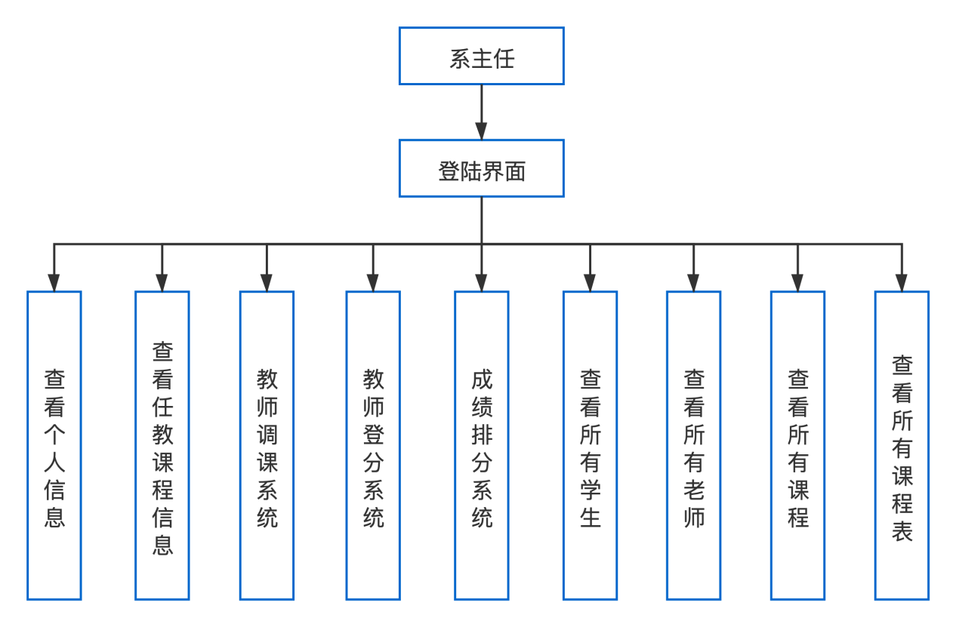

图1.3 系主任的客户端功能

**第二章 需求描述**

2.1 数据流图

系统的全局数据流图

系统的全局数据流图，在具体的设计工具中往往也称为第0层或顶层数据流图，主要是从整体上描述系统的数据流，反映系统中数据的整体流向，是设计者针对用户和开发者表达出来的一个总体描述。

经过对课程管理的调查、数据的收集和信息流程分析处理，明确了该系统的主要功能，分别为：

(1)学生

查看、修改个人信息；

查看个人课表；

选课、退课；

查看个人成绩、绩点；

1. 任课教师

查看、修改个人信息；

查看任教课程信息；

调整任教课程上课时间；

登记、修改所教课程的学生成绩；

对班级学生成绩进行排序；

(3)系主任

查看、修改个人信息；

查看任教课程信息；

调整任教课程上课时间；

登记、修改所教课程的学生成绩；

对班级学生成绩进行排序；

查看所有学生信息；

查看所有任课教师信息；

查看所有课程信息；

查看所有班级课程表；

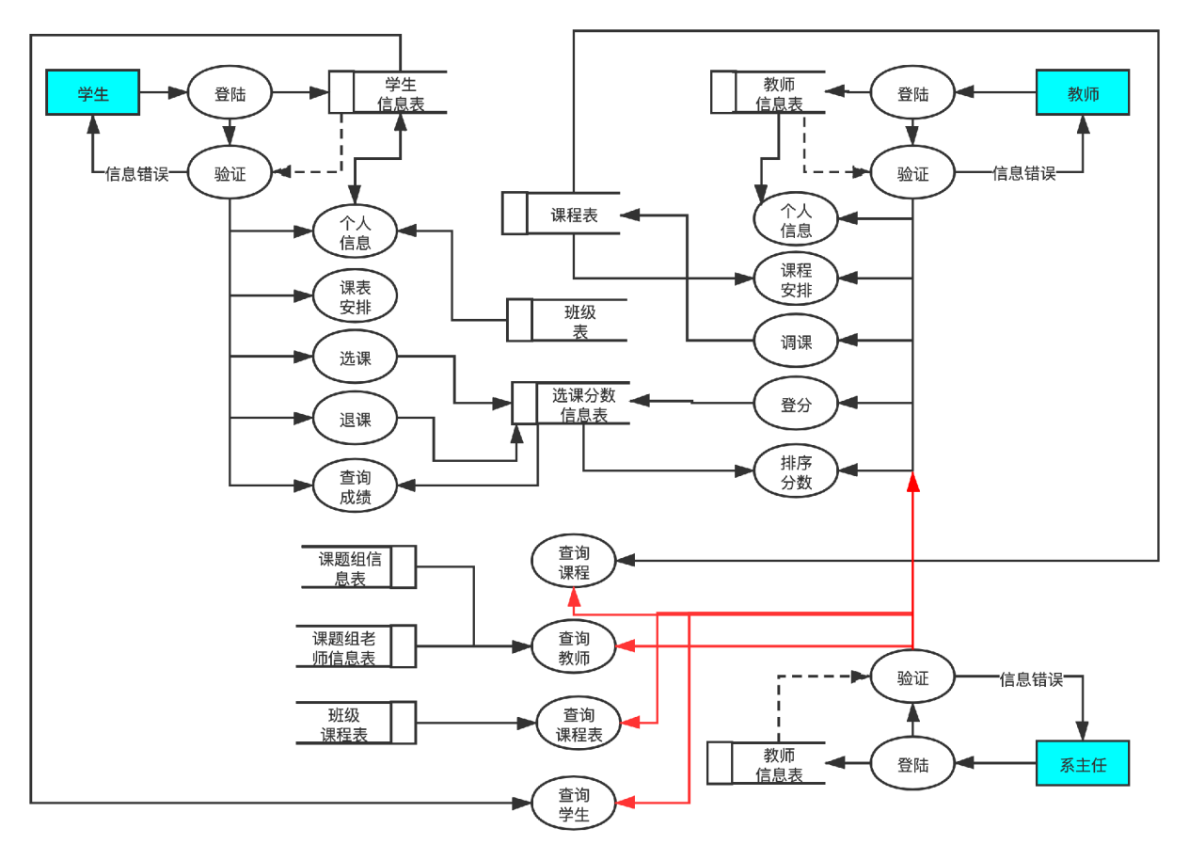

图2.1 顶层数据流图

2.2 数据字典

数据流图清楚的表达了数据和处理数据的关系，但是没有清楚的描述出个数据处理的细节。通过数据字典来说明数据流图中出现的元素的详细定义和描述。包括数据流、加工处理、数据存储、数据的起点和终点或外部实体等。下面是数据存储的描述。

数据存储

表2-2-1 课程组信息模块存储的描述

|  |  |  |  |  |
| --- | --- | --- | --- | --- |
| 序号 | 数据文件 | 文件组成 | 关键标识 | 组织 |
| 1 | 课程组信息 | 课程代码+课程名称+课程性质+考察方式+课时+学分 | 全部 | 按课程代码排序 |

表2-2-2 班级模块存储的描述

|  |  |  |  |  |
| --- | --- | --- | --- | --- |
| 序号 | 数据文件 | 文件组成 | 关键标识 | 组织 |
| 1 | 班级信息 | 班级号+班别名称+班主任 | 全部 | 按班级号编号排序 |

表2-2-3 个人信息模块存储的描述

|  |  |  |  |  |
| --- | --- | --- | --- | --- |
| 序号 | 数据文件 | 文件组成 | 关键标识 | 组织 |
| 1 | 学生信息 | 学号+姓名+性别+专业+班别号+入学日期+登陆密码 | 全部 | 按学号编号排序 |
| 2 | 教师信息 | 教师编号+姓名+性别+登陆密码 | 全部 | 按教师号编号排序 |

表2-2-4 课程信息模块存储的描述

|  |  |  |  |  |
| --- | --- | --- | --- | --- |
| 序号 | 数据文件 | 文件组成 | 关键标识 | 组织 |
| **1** | 课程信息 | 课程号+课程代码+教师编号+课程名称+上课地点+上课时间+任教班级 | 全部 | 按课程号排序 |
| **2** | 学生选课信息 | 课程号+学号+分数 | 全部 | 按课程号、学号编号排序 |
| 3 | 班级课程信息 | 班级号+课程号 | 全部 | 按班级号、课程号编号排序 |

**第三章 概念设计**

3.1 实体

由前面分析得到的数据流图和数据字典，可以抽象得到实体主要有8个：课程组、班级、学生、教师、课程、班级课程、课程组教师、分数。

* 课程组实体属性有：课程代码、课程名称、课程性质、考察方式、课时、学分。
* 班级类型实体属性有：班级编号、班级名称、班主任教师号。
* 教师实体属性有：教师编号、姓名、性别、登陆密码。
* 学生实体属性有：学号、姓名、性别、专业、班级编号、入学日期、登陆密码。
* 课程实体属性有：课程号、教师编号、课程代码、课程名称、上课时间、上课地点、上课班级。
* 班级课程实体属性有：班级号、课程号、班主任。
* 课程组教师属性有：课程代码、教师号、课题组组长标记。
* 分数实体属性有：学号、课程号、分数。

3.2 系统全局E-R图

* 课程组实体和课程组教师实体存在归属的联系，一个课程组可以包含多个教师，且有一个课程组组长，所以它们之间是一对多的联系(1:n)。
* 教师实体和课程组教师实体存在归属的联系，一个教师可以任教多门不同课程，可以在不同课程组内，所以它们之间是一对多的联系(1:n)。
* 课程组实体和课程实体存在单对多的关系，一个课程组可以开设多个该课程，所以它们之间是一对多的联系（1:n）。
* 教师实体和课程实体存在单对多的关系，每个教师可以任教多门课程，所以它们之间是一对多的联系（1:n）。
* 班级实体和班级课程实体存在单对多的关系，一个班级可以选择多门课程，所以它们之间是一对多的联系（1:n）。
* 课程实体和班级课程实体存在单对多的关系，一个课程可以被多个班级同时选择，所以他们之间是一对多的联系（1:n）。
* 班级实体和学生实体存在单对单的关系，一个班级内有多个学生，所以它们之间是一对多的联系（1:n）。
* 学生实体和分数实体存在单对多的关系，一位学生可以选择多门课程，每一门课程都有相应的分数，所以它们之间是一对多的联系（1:n）。

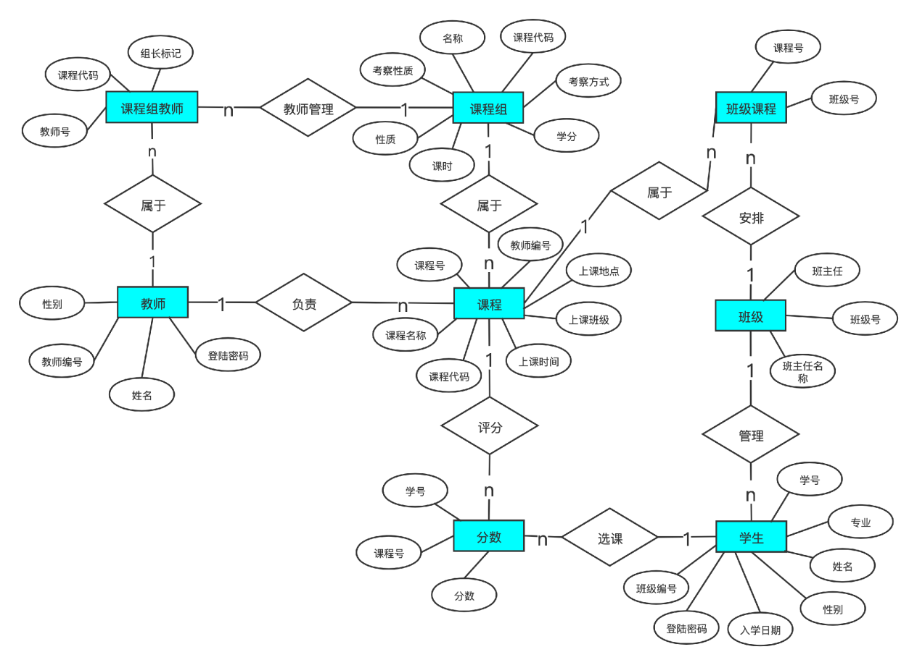

图3.2.1 系统全局E-R图

3.3 概念数据模型设计

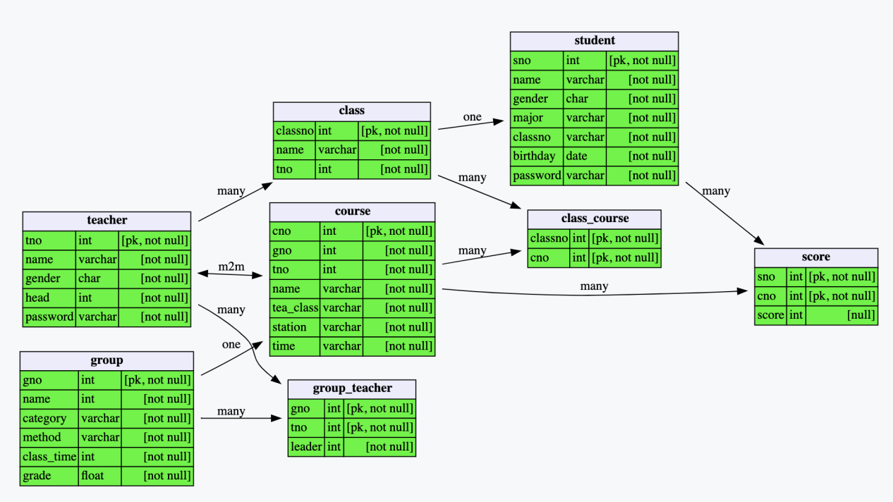

图3.3.1 课程管理系统的概念数据模型图

**第四章 逻辑设计**

4.1 ER图到关系模式的转换

课程管理系统功能大，实体多，这里列举重要的关系模式的转换过程：

（1）课程组实体和课程组教师实体存在归属的联系，一个课程组可以包含多个教师，且有一个课程组组长，所以它们之间是一对多的联系(1:n)。课程组教师实体和教师实体存在联系，一个教师可以同时在多个课程组。设计成如下的关系模式：

* 课程组(课程代码，课程组名称，课程性质，考察方式，总课时，学分)
* 课程组教师(课程代码，教师编号，组长标记)
* 教师(教师编号，名字，性别，主任标记，登陆密码)

（2）班级实体和学生实体存在单对单的关系，一个班级内有多个学生，所以它们之间是一对多的联系（1:n）。

* 班级(班级号，班级名称，班主任)
* 学生(学号，姓名，性别，专业，班级，入学时间，登陆密码)

（3）课程实体和班级课程实体存在单对多的关系，一个课程可以被多个班级同时选择，所以他们之间是一对多的联系（1:n）。设计成如下的关系模式：

* 课程(课程号，课程代码，教师号，课程名，上课时间，上课地点，上课班别)
* 班级课程(班级号，课程号)

（4）一位学生可以选择多门课程，每一门课程都有相应的分数，分数实体由学号与课程号确定分数。

* 分数(学号，课程号，分数)

4.2 各个数据表的表结构设计

表4-1 数据库表清单

|  |  |  |
| --- | --- | --- |
| 数据库表名 | 关系模式名称 | 备注 |
| group | 课程组 | 课程组表 |
| group\_teacher | 课程组教师 | 课程组教师表 |
| teacher | 教师 | 教师表 |
| class | 班级 | 班级表 |
| student | 学生 | 学生表 |
| course | 课程 | 课程表 |
| class\_course | 班级课程 | 班级课程表 |
| score | 分数 | 分数表 |

表4-2 课程组表

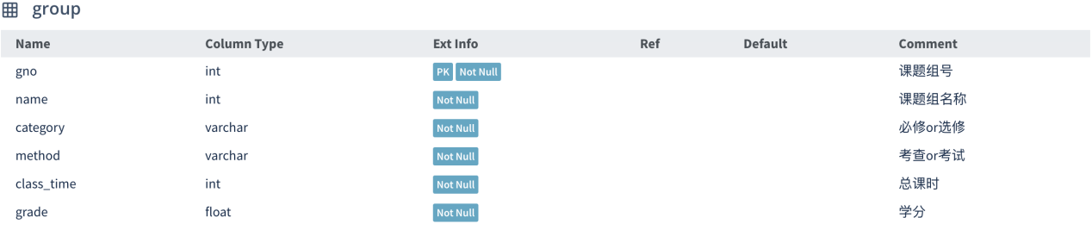

表4-3 课程组教师表

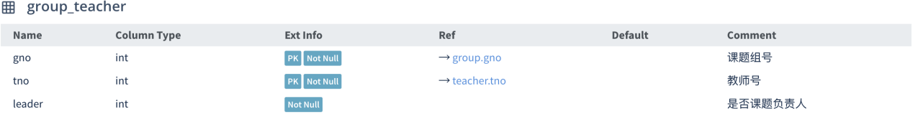表4-4 教师表

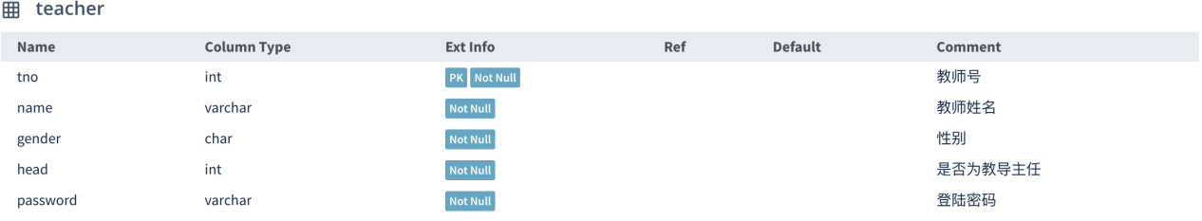

表4-5 班级表

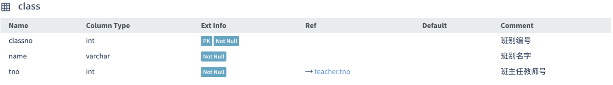

表4-6 学生表

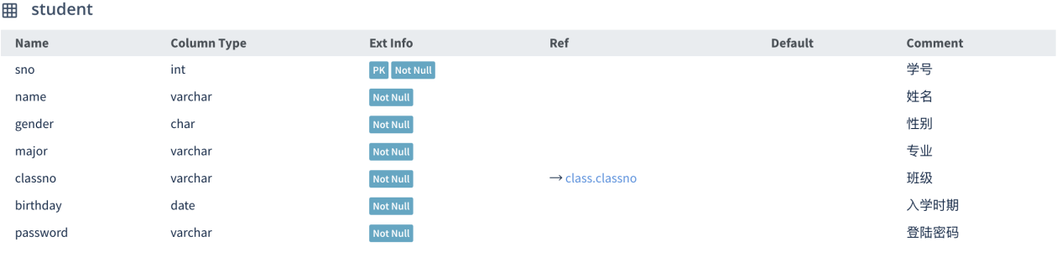

表4-7 课程表

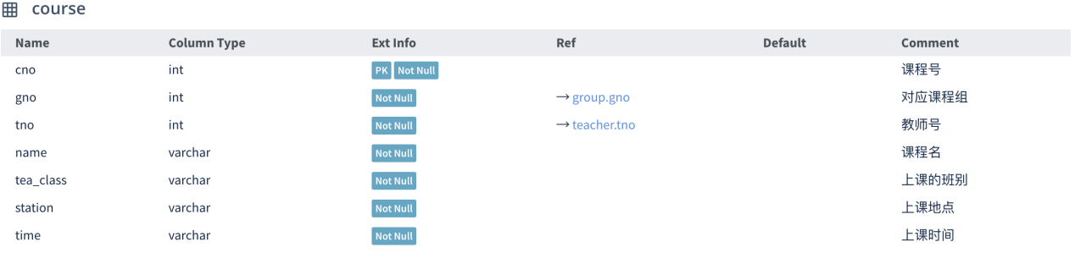表4-8 班级课程表

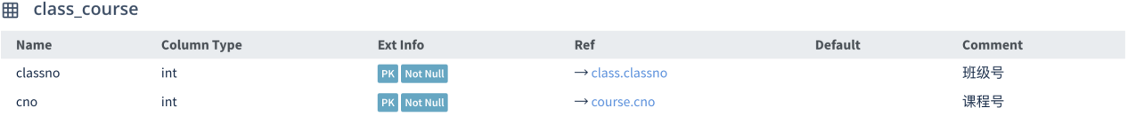

表4-9 分数表

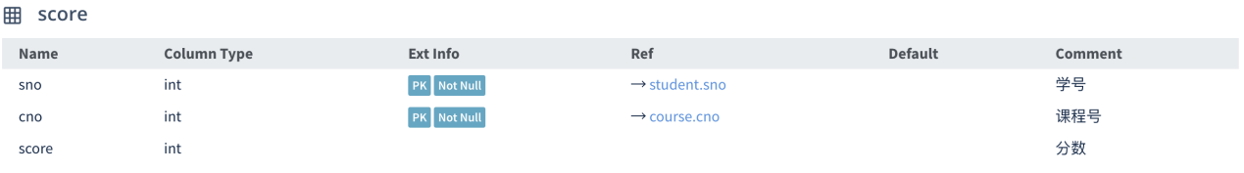

1. **物理设计**

**5.1 数据库软件**

SQLite，是一款轻型的数据库，是遵守[ACID](https://baike.baidu.com/item/ACID/10738" \t "/Users/lukeda/Documents\\x/_blank)的关系型[数据库管理系统](https://baike.baidu.com/item/%E6%95%B0%E6%8D%AE%E5%BA%93%E7%AE%A1%E7%90%86%E7%B3%BB%E7%BB%9F" \t "/Users/lukeda/Documents\\x/_blank)，它包含在一个相对小的C库中。它是D.RichardHipp建立的公有领域项目。它的设计目标是[嵌入式](https://baike.baidu.com/item/%E5%B5%8C%E5%85%A5%E5%BC%8F/575465" \t "/Users/lukeda/Documents\\x/_blank)的，而且已经在很多[嵌入式产品](https://baike.baidu.com/item/%E5%B5%8C%E5%85%A5%E5%BC%8F%E4%BA%A7%E5%93%81/9245765" \t "/Users/lukeda/Documents\\x/_blank)中使用了它，它占用资源非常的低，在[嵌入式设备](https://baike.baidu.com/item/%E5%B5%8C%E5%85%A5%E5%BC%8F%E8%AE%BE%E5%A4%87/10055189" \t "/Users/lukeda/Documents\\x/_blank)中，可能只需要几百K的内存就够了。它能够支持Windows/Linux/Unix等等主流的[操作系统](https://baike.baidu.com/item/%E6%93%8D%E4%BD%9C%E7%B3%BB%E7%BB%9F/192" \t "/Users/lukeda/Documents\\x/_blank)，同时能够跟很多程序语言相结合，比如 Tcl、C#、PHP、Java等，还有ODBC接口，同样比起Mysql、PostgreSQL这两款开源的世界著名[数据库管理系统](https://baike.baidu.com/item/%E6%95%B0%E6%8D%AE%E5%BA%93%E7%AE%A1%E7%90%86%E7%B3%BB%E7%BB%9F/1239101" \t "/Users/lukeda/Documents\\x/_blank)来讲，它的处理速度比他们都快。

官网下载sqlite3即可，打开方式为-》终端-》输入sqlite3，即可进入操作。

**5.2 创建数据表**

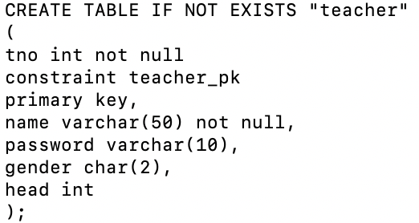

图5.2.1 创建教师表

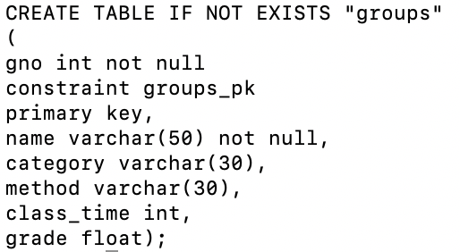

图5.2.2 创建课程组表

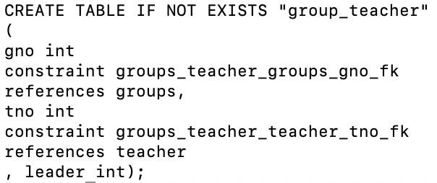

图5.2.3 创建课程组教师表

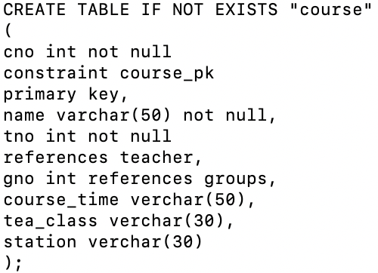

图5.3.4 创建课程表

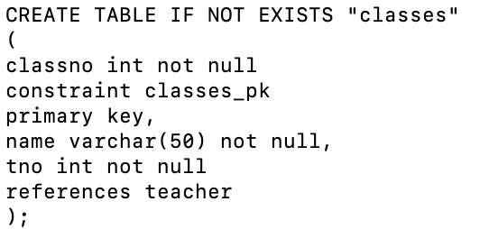

图5.3.5 创建班级表

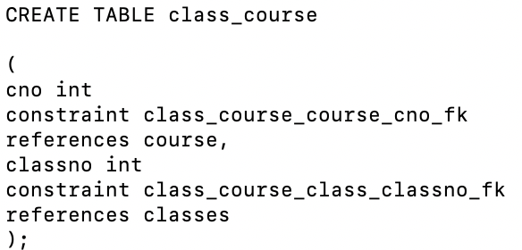

图5.3.6 创建班级课程表

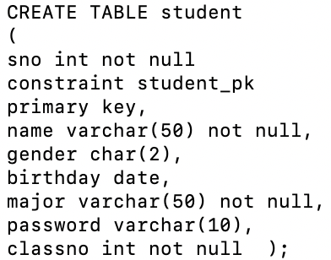

图5.3.7 创建学生表

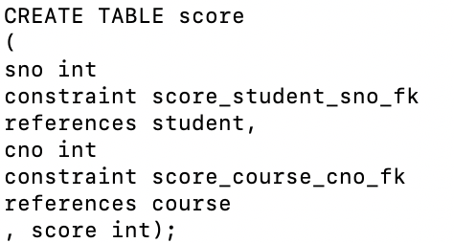

图5.3.8 创建得分表

1. **处理数据**

**6.1 数据需求**

由前面分析以及课程设计提供的数据，我们可以直接获得的数据主要为课程组信息、教师信息、学生信息。

课程组信息：通过整理我们专业六个班级的课程表可以获得；

教师信息：通过整理我们专业的老师信息表可以获得；

学生信息：通过整理六个班级的信息可以获得。

不可以直接获得的信息主要为开设课程的信息，这个进一步分析获得，通过教师的数目，班级的数目，确定每个课程组应当开设的课程数目，整理获得。

**6.2 读取数据**

1. 读取课程组信息

**import** os

list1 = os.listdir(**'./20-21（1）班级课表(正式版)2020-8-27'**)  
**for** i **in** list1:  
 data = pd.read\_excel(**'./20-21（1）班级课表(正式版)2020-8-27/'**+i)

1. 读取教师信息

**import** pandas **as** pd

teacher = pd.read\_csv(**'./teacher.csv'**)

1. 读取学生信息

**import** pandas **as** pd  
name181 = pd.read\_excel(**'./2018级各班花名册.xlsx'**,header=None,sheet\_name = **'计科181（36）'**)  
name182 = pd.read\_excel(**'./2018级各班花名册.xlsx'**,header=None,sheet\_name = **'计科182（41）'**)  
name183 = pd.read\_excel(**'./2018级各班花名册.xlsx'**,header=None,sheet\_name = **'计科183（41）'**)  
name184 = pd.read\_excel(**'./2018级各班花名册.xlsx'**,header=None,sheet\_name = **'计科184（40）'**)  
name185 = pd.read\_excel(**'./2018级各班花名册.xlsx'**,header=None,sheet\_name = **'计科185（40）'**)  
name186 = pd.read\_excel(**'./2018级各班花名册.xlsx'**,header=None,sheet\_name = **'计科186（40）'**)

**6.3 处理数据**

通过导入前面的表格，经过简单预处理，可以得到以下表格数据。

表6-3-1 课程组表(显示全部）

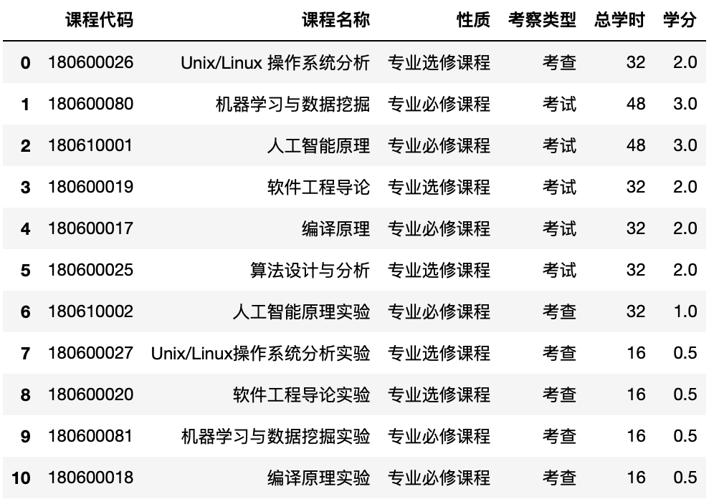

表6-3-2 教师表(仅显示部分）

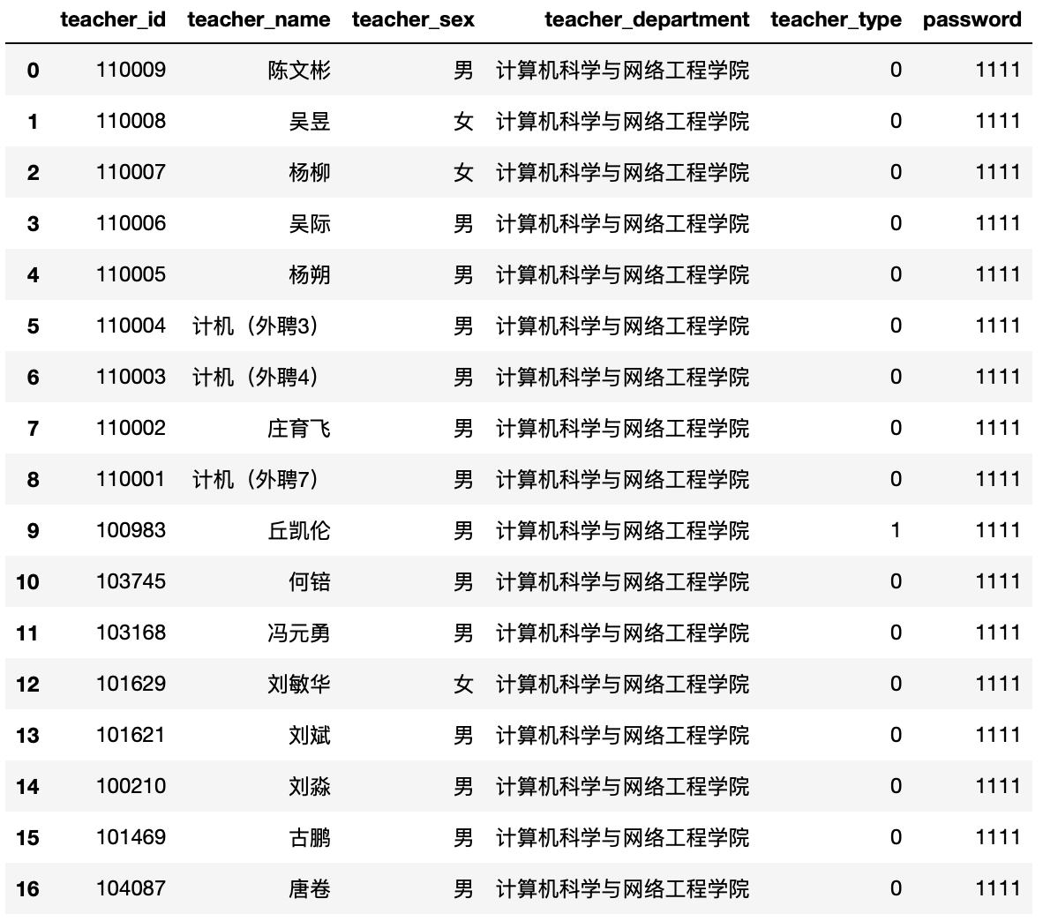

表6-3-3 课程组教师表(显示全部）

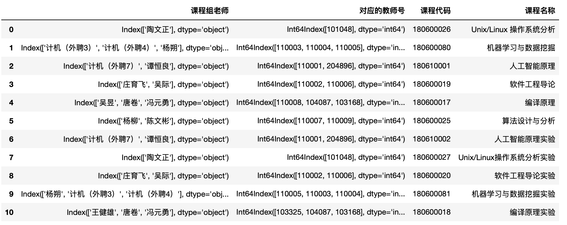

表6-3-4 学生表(仅显示部分）

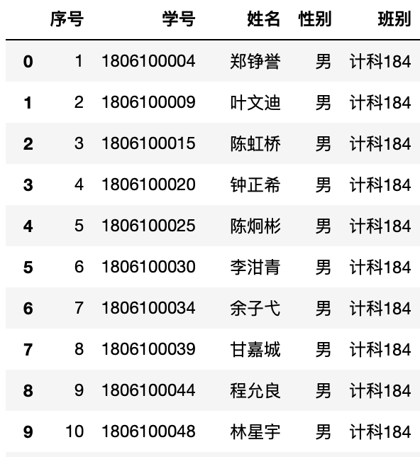

表6-3-5 班级表(显示全部）

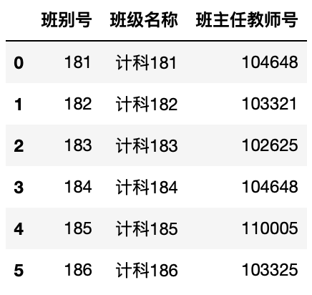

前面5个表格的数据可以通过简单的数据预处理即可获得，重点阐述表6-3-6是如何处理获得的。分析课程组一共有11个，与每个课程组所拥有的老师数量，以及所任教的班级数量。当只有1个老师，该老师需开设两个课程，分别教3个班；当有2个老师，一人开一个课程，分别教3个班；当有3个老师，则一人开一个课程，分别教2个班。分析完毕，处理数据可得，需开设课程为26个，课程设置如表6-3-6所示。

表6-3-6 课程表(显示全部）

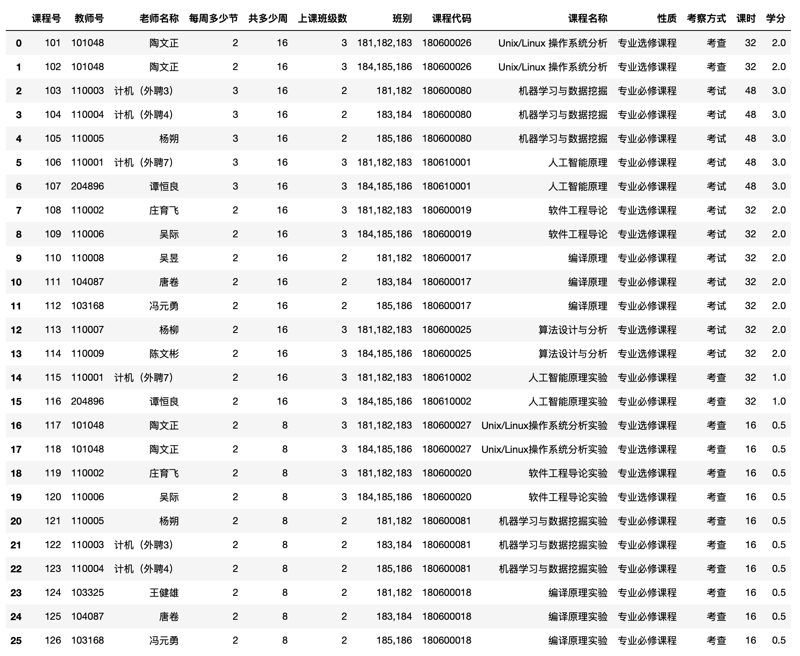

**6.4 制作Sql语句**

由前面分析得到的表格，可以生成导入数据库的sql语句，为了避免繁琐的操作，可使用python生成大量的导入语句。注：我们有八个表格，其中课程表格需要智能排课后获得上课时间，班级课程表格、分数表格需要课程号作为外码，但我提前给出sql语句，排课算法将会介绍上课时间如何得来。

处理程序如下：

**for** index,row **in** name181[5:].iterrows():  
 **print**(**f"INSERT INTO student VALUES({**row[1]**},'{**row[2]**}','{**row[3]**}',date('2018-09-01'),'计算机科学与技术','{**row[1][5:]**}',{**row[4][2:]**});"**)  
**for** index,row **in** name182[5:].iterrows():  
 **print**(**f"INSERT INTO student VALUES({**row[1]**},'{**row[2]**}','{**row[3]**}',date('2018-09-01'),'计算机科学与技术','{**row[1][5:]**}',{**row[4][2:]**});"**)  
**for** index,row **in** name183[5:].iterrows():  
 **print**(**f"INSERT INTO student VALUES({**row[1]**},'{**row[2]**}','{**row[3]**}',date('2018-09-01'),'计算机科学与技术','{**row[1][5:]**}',{**row[4][2:]**});"**)  
**for** index,row **in** name184[5:].iterrows():  
 **print**(**f"INSERT INTO student VALUES({**row[1]**},'{**row[2]**}','{**row[3]**}',date('2018-09-01'),'计算机科学与技术','{**row[1][5:]**}',{**row[4][2:]**});"**)  
**for** index,row **in** name185[5:].iterrows():  
 **print**(**f"INSERT INTO student VALUES({**row[1]**},'{**row[2]**}','{**row[3]**}',date('2018-09-01'),'计算机科学与技术','{**row[1][5:]**}',{**row[4][2:]**});"**)  
**for** index,row **in** name186[5:].iterrows():  
 **print**(**f"INSERT INTO student VALUES({**row[1]**},'{**row[2]**}','{**row[3]**}',date('2018-09-01'),'计算机科学与技术','{**row[1][5:]**}',{**row[4][2:]**});"**)

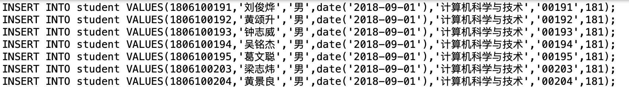

图6.4.1 插入学生表语句（部分)

处理程序如下：

**for** row **in** course[**'name'**].value\_counts().keys():  
 k+=1  
 name = row  
 linshi = course[course[**'name'**]==row][**'bixiu'**].value\_counts().keys()[0]  
 ddd = course[course[**'name'**]==row][**'duoshaojieke'**].value\_counts().keys()[0]  
 jilu = courses\_courses[courses\_courses[**'course\_name'**]==row]  
 **print**(**f"INSERT INTO groups VALUES({**list(jilu[**'course\_id'**])[0]**},'{**name**}','{**linshi**}','{**list(jilu[**'exam\_method'**])[0]**}',{**list(jilu[**'class\_hour'**])[0]**},{**list(jilu[**'credit'**])[0]**});"**)

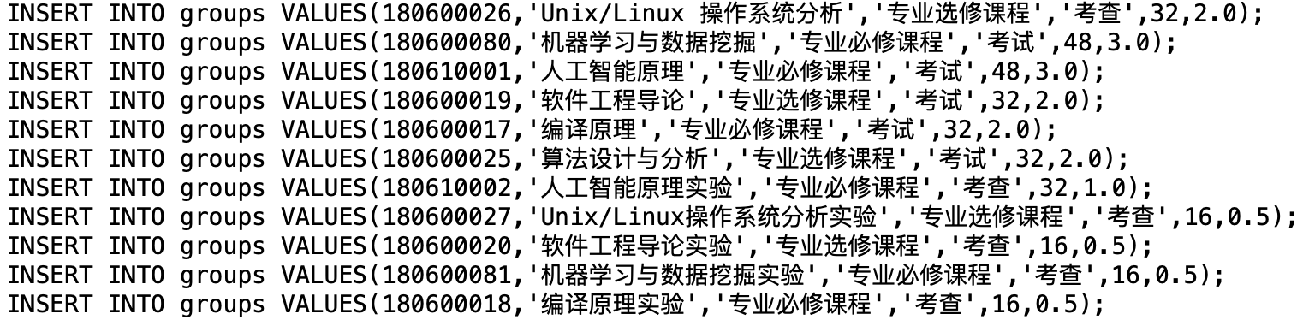

图6.4.2 插入课程组语句

处理程序如下：

**import** numpy **as** np  
**for** row **in** course[**'name'**].value\_counts().keys():  
 pp = 0  
 k+=1  
 name = row  
 linshi = course[course[**'name'**]==row][**'teacher\_name'**].value\_counts().keys()  
 jilu = courses\_courses[courses\_courses[**'course\_name'**]==row]  
 **for** j **in** linshi:  
 ids = np.array(course[course[**'teacher\_name'**]==j][**'teacher\_id'**])[0]  
 **if** pp==0:  
 **print**(**f"INSERT INTO group\_teacher VALUES({**list(jilu[**'course\_id'**])[0]**},'{**ids**}',1);"**)  
 **else**:  
 **print**(**f"INSERT INTO group\_teacher VALUES({**list(jilu[**'course\_id'**])[0]**},'{**ids**}',0);"**)  
 pp+=1

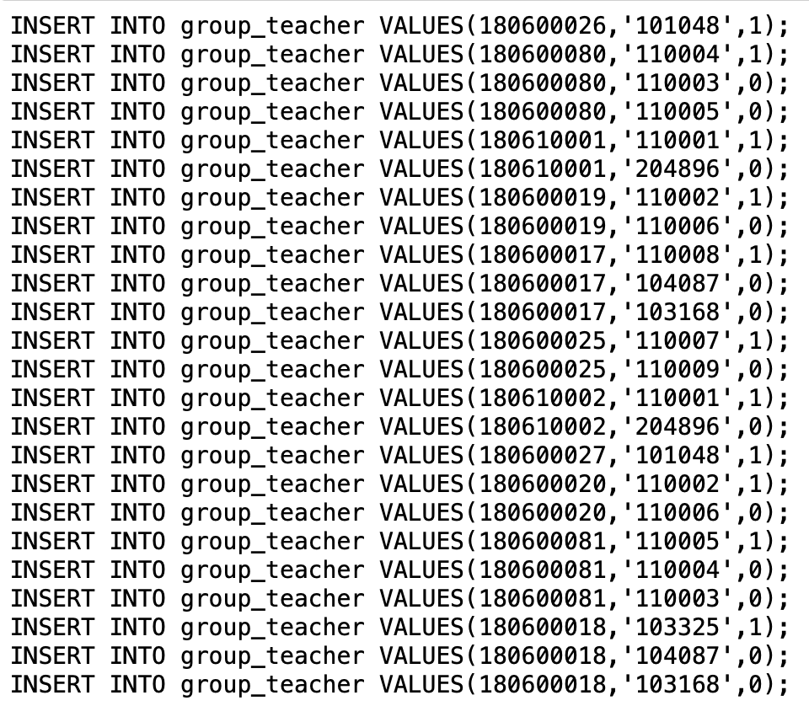

图6.4.3 插入课程组教师语句

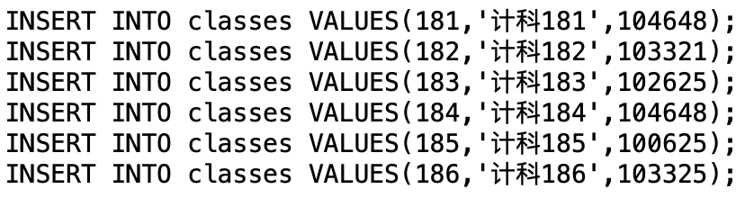

图6.4.4 插入课程语句

处理程序如下：

**for** index,row **in** teacher.iterrows():  
 **print**(**f"INSERT INTO teacher VALUES({**row[0]**},'{**row[1]**}','{**1111**}','{**row[2]**}',{**row[4]**});"**)

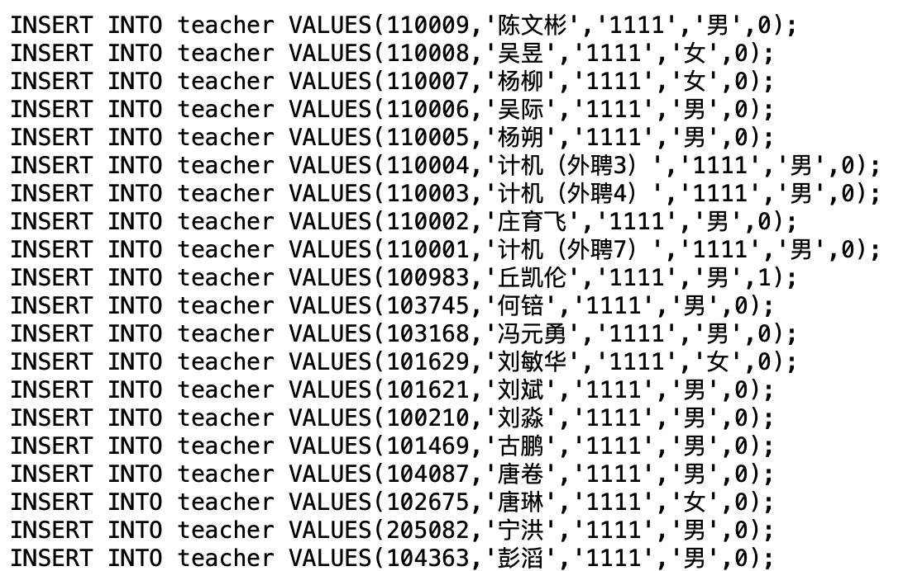

图6.4.5 插入教师语句（部分）

处理程序如下：

**for** index,row **in** all\_course.iterrows():  
 **print**(**f"INSERT INTO course VALUES({**row[0]**},'{**row[8]**}',{**row[1]**},{**row[7]**},'{**row[13]**}','{**row[6]**}','{**row[14]**}');"**)

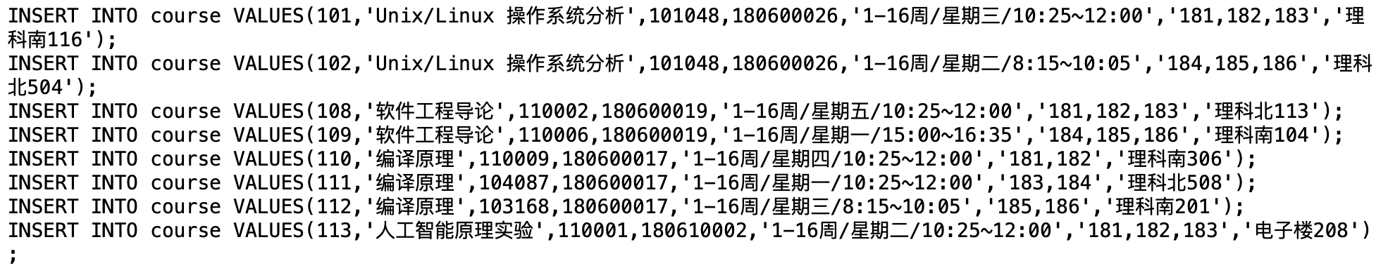

图6.4.6 插入课程语句（部分）

处理程序如下：

**for** index,row **in** all\_course.iterrows():  
 **for** i **in** row[6].split(**','**):  
 **print**(**f"INSERT INTO class\_course VALUES({**row[0]**},{**i**});"**)

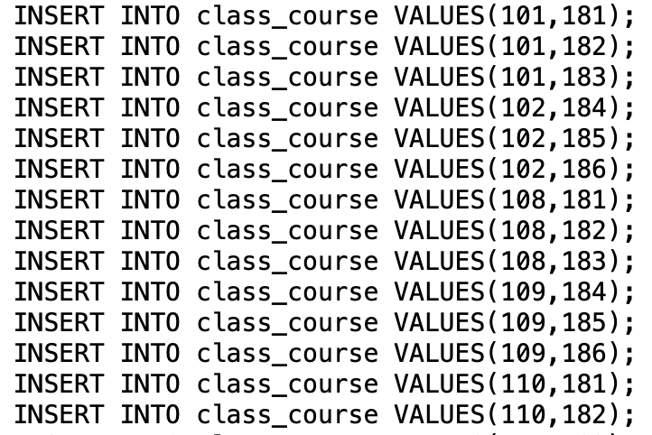

图6.4.7 插入班级课程语句（部分）

处理程序如下：

**for** index,row **in** all\_course.iterrows():  
 **if** row[9] ==**'专业必修课程' and '181' in** row[6]:  
 **for** index,rowst **in** name181[5:].iterrows():  
 num = np.random.randint(50, 100)  
 **print**(**f"INSERT INTO score VALUES({**rowst[1]**},{**row[0]**},{**num**});"**)  
**for** index,row **in** all\_course.iterrows():  
 **if** row[9] ==**'专业必修课程' and '182' in** row[6]:  
 **for** index,rowst **in** name182[5:].iterrows():  
 num = np.random.randint(50, 100)  
 **print**(**f"INSERT INTO score VALUES({**rowst[1]**},{**row[0]**},{**num**});"**)  
**for** index,row **in** all\_course.iterrows():  
 **if** row[9] ==**'专业必修课程' and '183' in** row[6]:  
 **for** index,rowst **in** name183[5:].iterrows():  
 num = np.random.randint(50, 100)  
 **print**(**f"INSERT INTO score VALUES({**rowst[1]**},{**row[0]**},{**num**});"**)  
**for** index,row **in** all\_course.iterrows():  
 **if** row[9] ==**'专业必修课程' and '184' in** row[6]:  
 **for** index,rowst **in** name184[5:].iterrows():  
 num = np.random.randint(50, 100)  
 **print**(**f"INSERT INTO score VALUES({**rowst[1]**},{**row[0]**},{**num**});"**)  
**for** index,row **in** all\_course.iterrows():  
 **if** row[9] ==**'专业必修课程' and '185' in** row[6]:  
 **for** index,rowst **in** name185[5:].iterrows():  
 num = np.random.randint(50, 100)  
 **print**(**f"INSERT INTO score VALUES({**rowst[1]**},{**row[0]**},{**num**});"**)  
**for** index,row **in** all\_course.iterrows():  
 **if** row[9] ==**'专业必修课程' and '186' in** row[6]:  
 **for** index,rowst **in** name186[5:].iterrows():  
 num = np.random.randint(50, 100)  
 **print**(**f"INSERT INTO score VALUES({**rowst[1]**},{**row[0]**},{**num**});"**)

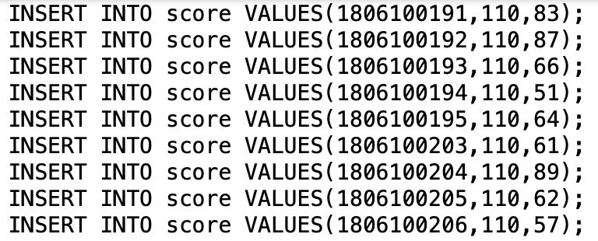

图6.4.8 插入分数语句（部分）

1. **智能排课算法**

**7.1 排课要求**

1. 1-16周，周一到周五，1-9节； 课程安排的时间长度必须和课程学分一致；
2. 同个班同个小节不能上多门课，不同班同门课可能一起上；
3. 同个老师不能在同一小节同时上两个课；
4. 上课时间尽可能分散开，不要集中于某一天，减缓学生压力；

**7.2 准备工作**

1. 划分每天的1-9节课为四大节，白天三大节，每节2课时；晚上一大节，每节3课时，如下表7-2-1。

表7-2-1 课程表划分

|  |  |  |  |  |  |
| --- | --- | --- | --- | --- | --- |
|  | 星期一 | 星期二 | 星期三 | 星期四 | 星期五 |
| 第一大节  8:30~10:05 |  |  |  |  |  |
| 第二大节  10:25~12:00 |  |  |  |  |  |
| 第三大节  15:00~16:35 |  |  |  |  |  |
| 第四大节  18:00~20:25 |  |  |  |  |  |

1. 将每周2课时的课程与3课时的课程分开排课，用同一套算法，每周2课时的课程在白天进行排课，每周3课时的课程在晚上进行排课，当白天或晚上排课效率不高时，再调整多余部分课程到另一时间段。

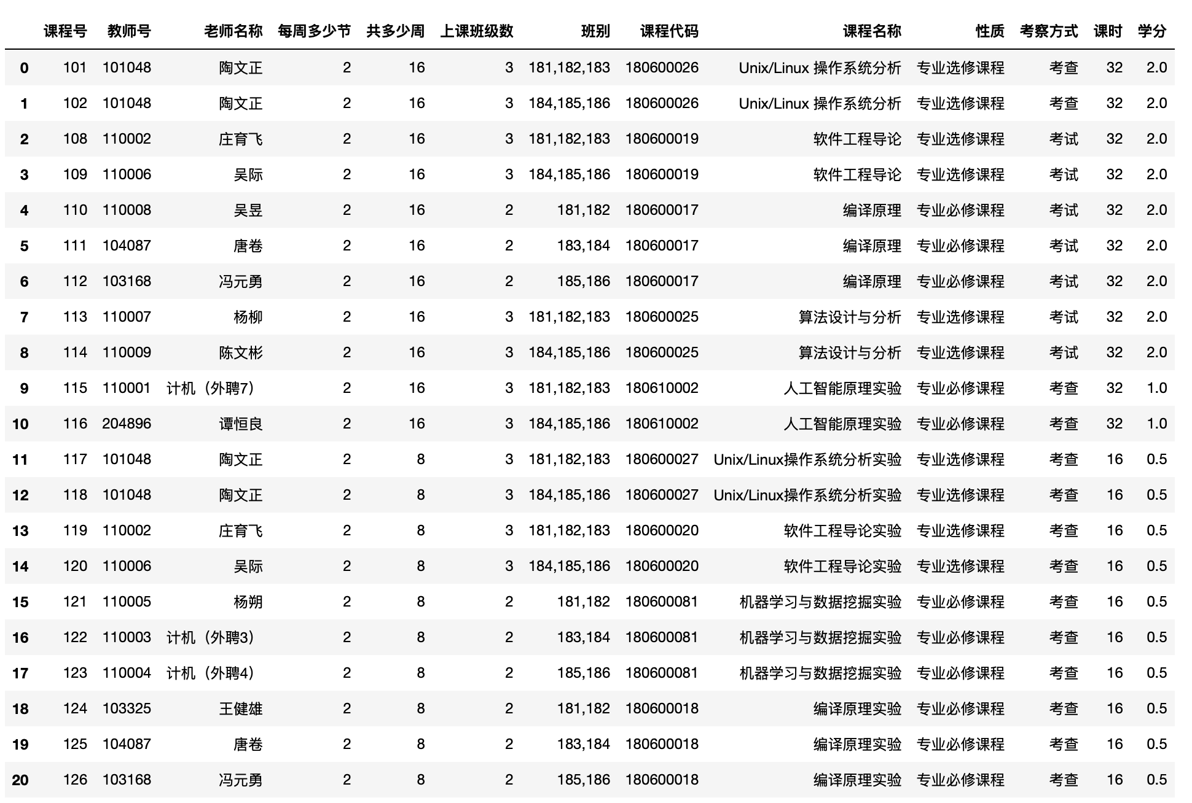

图7.2.1 每周2课时的课程

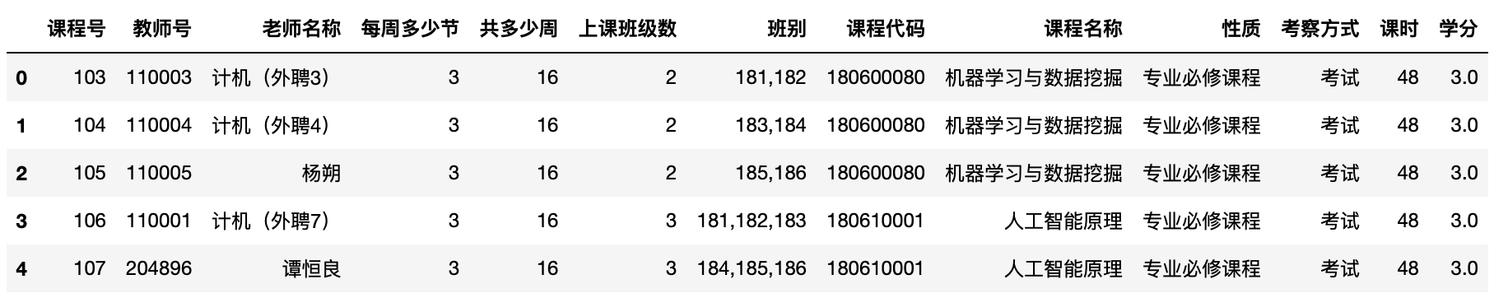

图7.2.2 每周3课时的课程

**7.3 遗传算法**

1. 我们以每周2课时的课程为例子，进行下面遗传算法选课流程的介绍。我们注意到存在着只上8周的课程，没有覆盖整个16周，所以选择把两个8周且班级相同的课程并到一起，或者有包含关系的两个课程（前面8周集合元素覆盖或等于后面8周的），算一个16周课程进行以下算法分析。

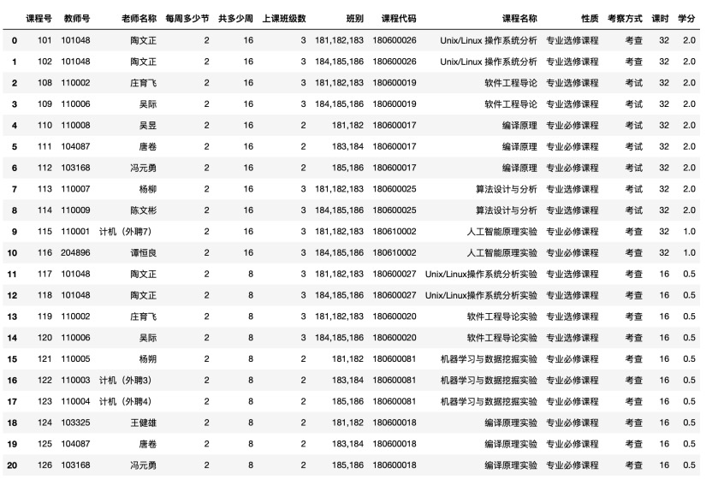

图7.3.1 课程合并

合并后，我们需要排课的课程号如下：

[101,102,108,109,110,111,112,113,114,115,116,117,118,121,122,123]

其中合并关系为：117-》119，118-》120，121-》124，122-》125，123-》126

1. 我们将每天的课程进行编号，以便于下面算法的进行。

|  |  |  |  |  |  |
| --- | --- | --- | --- | --- | --- |
|  | 星期一 | 星期二 | 星期三 | 星期四 | 星期五 |
| 第一大节  8:30~10:05 | 1 | 4 | 7 | 10 | 13 |
| 第二大节  10:25~12:00 | 2 | 5 | 8 | 11 | 14 |
| 第三大节  15:00~16:35 | 3 | 6 | 9 | 12 | 15 |

表7-3-1 课程表标记

1. 如表7-2-1所示，我们每节课安排的时间范围即为1～15，我们需要排课的列表为[101,102,108,109,110,111,112,113,114,115,116,117,118,121,122,123]，长度为16，所以我们可以随机生成一个list，长度为16，数字范围为1～15，这样一个列表可以表示，每一门课程所安排的时间；
2. 显然，随机数的排课具有很大不确定性，可能会导致一些课程冲突、课程集中某个时间段等等，所以我们想要去找到一条list，可以让我们的排课让老师同学们都满意；
3. 这里，引入遗传算法，这里简单介绍遗传算法，遗传算法是一种局部寻优算法，可以根据我们定义的遗传算子，通过交叉、变异等操作，生成更多不同算子，帮助我们在高维空间上寻找局部最优解，这里的最优解的条件由我们实现者根据具体实际情况进行定义。下面给出一些基本操作：
4. 遗传算子-染色体即为一条与需排课列表长度的时间序列，范围为1～15，生成染色体时必须保证同一个时间段的课程老师、班级不能冲突，否则重新生成；
5. 选择种群：优胜劣汰，对低于平均适应度的染色体进行交叉和突变，高于平均适应度的进行保留；
6. 交叉操作：选取两条父母染色体，对母亲随机截取一段S，直接替换父亲的该段，返回拼接后的染色体；
7. 突变操作：对染色体进行随机截取一段，进行翻转操作；突变某个点的时间值，范围为1～15
8. 种群进化：种群内每一根染色体都有可能进行交叉和突变，取决于交叉率和突变率。

**7.4 适应度函数**

定义适应度函数，也类似于机器学习的目标函数，我们需要优化它，达到最优解，从而获得我们的最优排课顺序。这里，我们的得分函数由三部分组成：

1. 第一部分：时间段权重

根据网上部分资料，一般学生课程安排有权重调整，即早上的课程权重相应大些，特别是第二大节课，对应的下午的课程权重少些，还有星期二下午不开课（广州大学惯例），星期五的课权重少些，这里给出我定义的权重表7-4-1。第一部分得分算法：染色体list点乘对应得分除以[0.9\*len(list)]\*100，

注：[0.9\*len(list)]指的是全部安排在第二大节，得分为满分100分。

|  |  |  |  |  |  |
| --- | --- | --- | --- | --- | --- |
|  | 星期一 | 星期二 | 星期三 | 星期四 | 星期五 |
| 第一大节  8:30~10:05 | 0.88 | 0.88 | 0.88 | 0.88 | 0.85 |
| 第二大节  10:25~12:00 | 0.9 | 0.9 | 0.9 | 0.9 | 0.88 |
| 第三大节  15:00~16:35 | 0.85 | 0 | 0.85 | 0.85 | 0.8 |

表7-4-1 课程表权重

代码如下：

grade = {1: 0.88, 2:0.9 ,3: 0.85,4:0.88 ,5: 0.9,6: 0,7:0.88, 8:0.9, 9:0.85, 10:0.88,11:0.9,12:0.85,13:0.85,14:0.88,15:0.8}  
point1 = 0 *#不同时间段不同得分权重,以全部9.0为满分权重***for** i **in** gene:  
 point1 += grade[i]  
point1 = point1/(len(gene) \*0.9)\*100

1. 第二部分：全部课程时间方差

为了保证我们的整个专业排课结果尽可能分散，我们可以通过方差大小来调整，我们计算以刚好15个课程铺满整个课表的方差为基准，基准为ave\_var = np.var([1,2,3,4,5,6,7,8,9,10,11,12,13,14,15]),我们希望我们所排的课程的方差越接近于这个方差越好，所以我给出的第二部分得分算法为：point2 = (1 - np.abs(np.var(gene) -ave\_var) /ave\_var) \*100。

1. 第三部分：每个班级课程时间方差

第二部分优化的所有课程，我希望每个班级内部的课程也可以得到优化，这里设置一个最大方差max\_var = np.var([1,8,15])，每个班级的课程安排时间的方差也此为标准，第三部分得分算法为：分别计算6个班级的课程时间方差相加，除以6\*max\_var，然后乘以100。

三部分得分函数总结完毕，我们给予各个部分一个权重，以便于我们更倾向于哪一部分时可以进行适当调整。在这里，我给出本次实验所用的最终得分表示：

point = point1 + 0.8\* point2 + 0.6\* point3

**7.5 排课效果**

遗传算法参数选择：交叉率0.4、突变率0.3、种群大小20、进化代数100

最优时间序列为：[15, 14, 7, 1, 9, 4, 4, 12, 2, 2, 11, 11, 12, 10, 10, 13]

图7.5.1为遗传算法寻优局部最优解的迭代过程，三部分得分最高为240，局部寻优效果为216.12。图7.5.2为调课时间整理后的部分展示，可以看到课程分布较均匀，且时间、班级、教师完全无冲突。

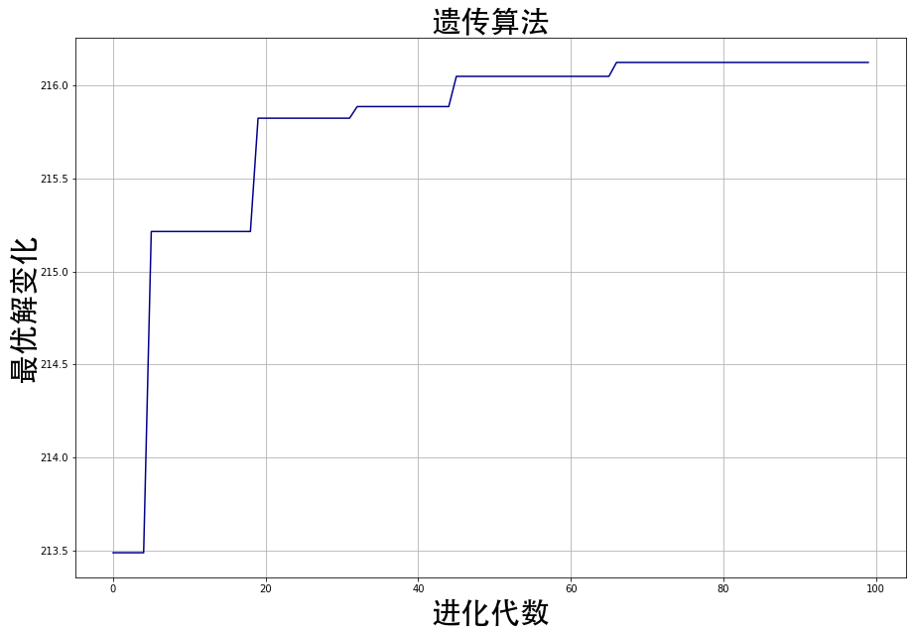

图7.5.1 智能调课遗传迭代图

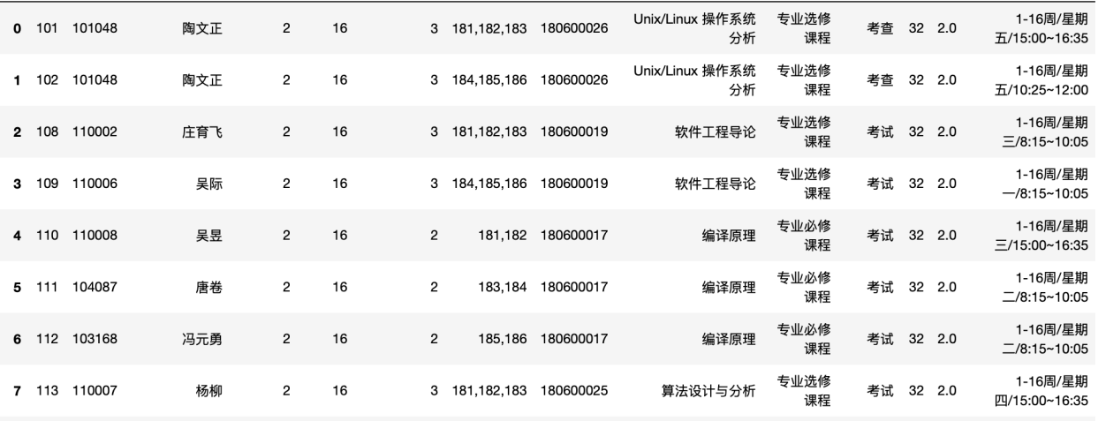

图7.5.2 调课时间展示（部分）

1. **系统实现**

**8.1 登陆界面**

学生：学号+密码（学号后5位）

教师：教师号+密码（1111）

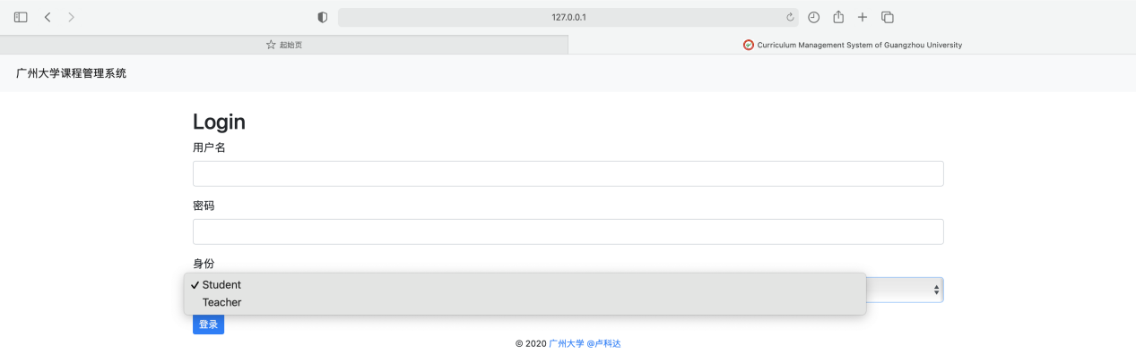

**8.2 学生界面**

**8.2.1 学生个人信息界面**

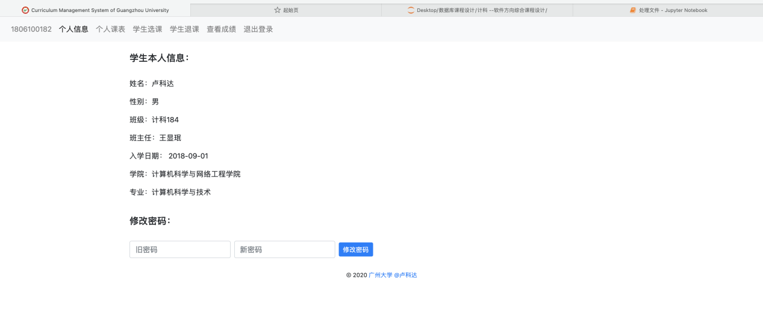

**8.2.2 学生个人课表界面**

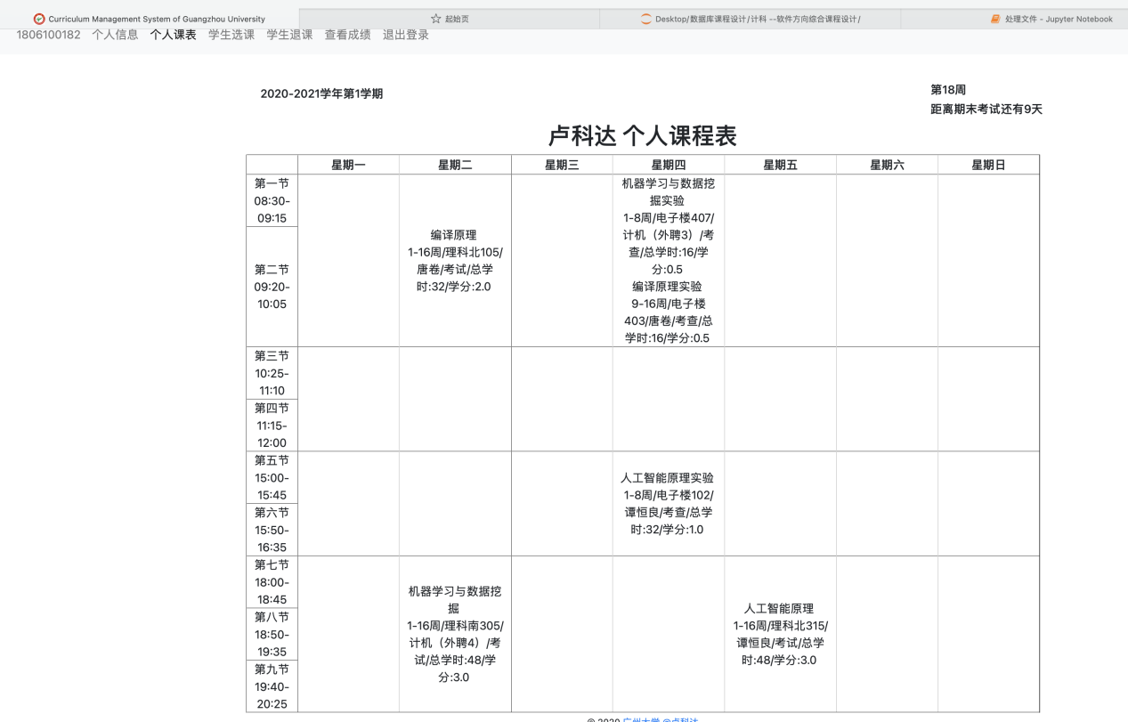

**8.2.3 学生选课界面**

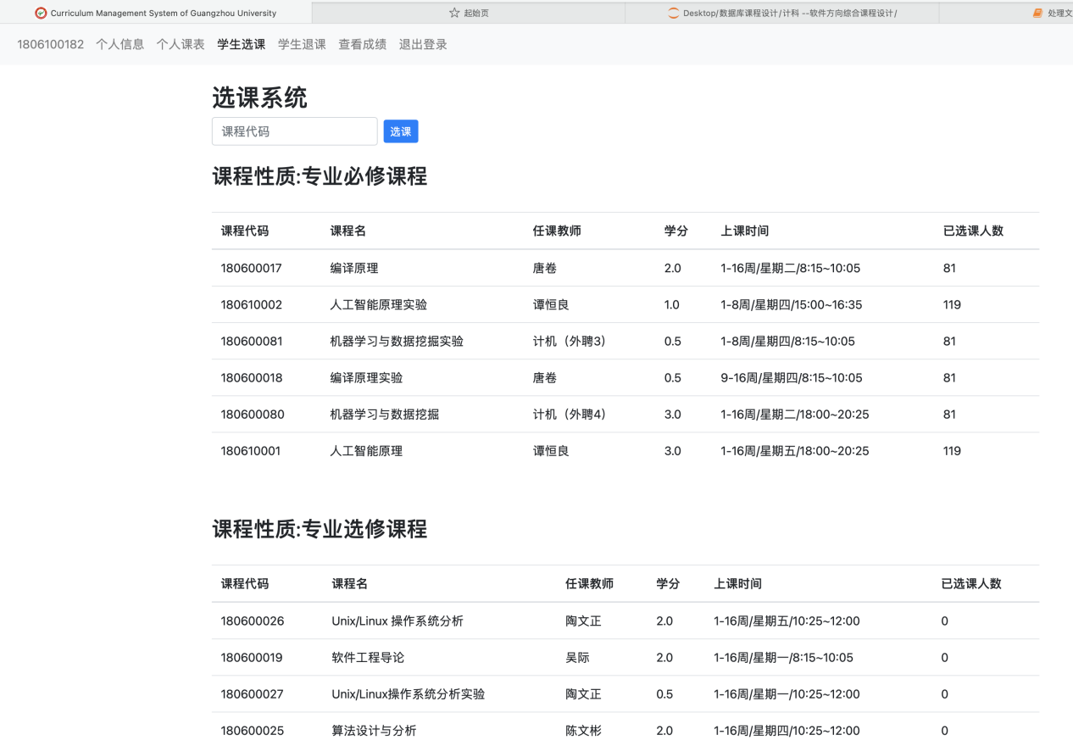

**8.2.4 学生退课界面**

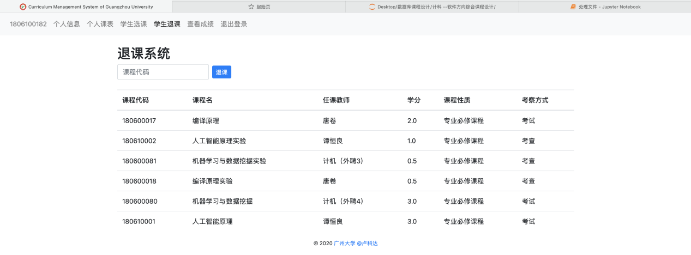

**8.2.5 学生查看成绩界面**

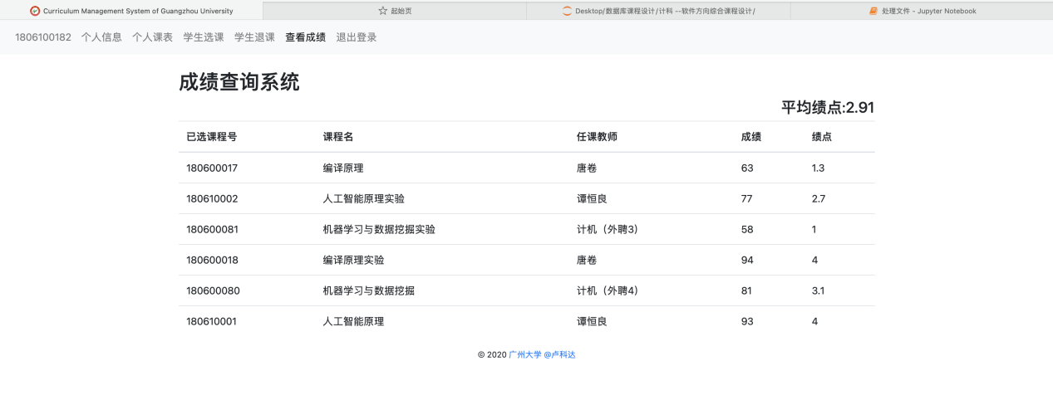

**8.3 教师界面**

**8.3.1 教师信息界面**

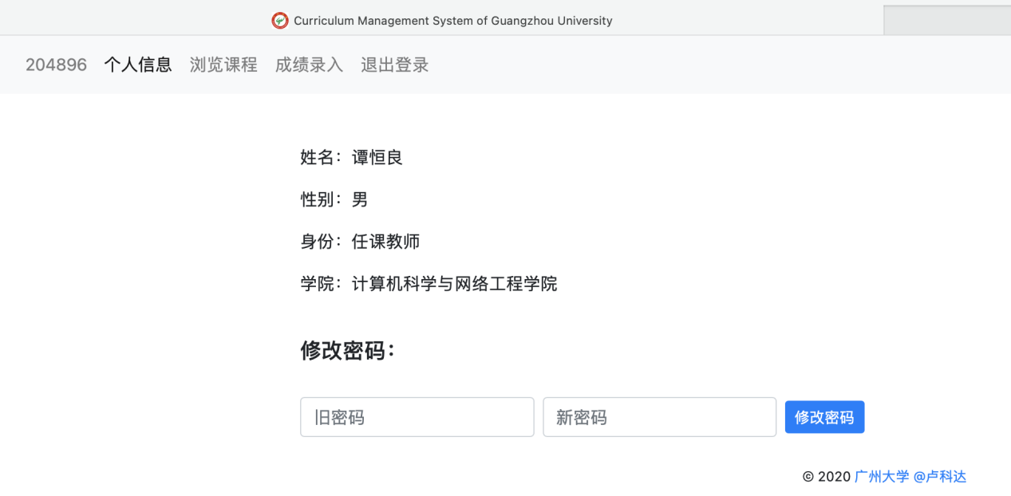

**8.3.2 任教课程和调课系统界面**

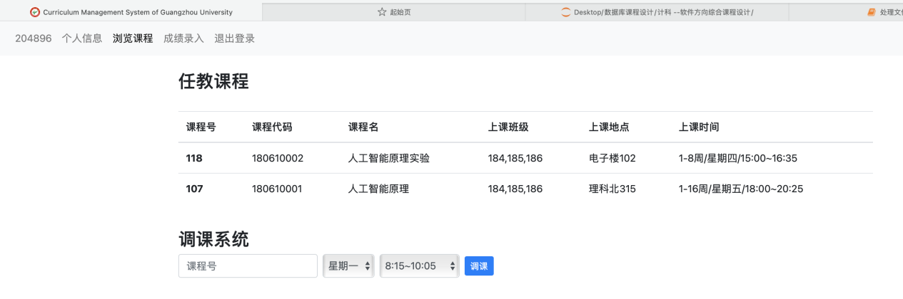

**8.3.3 课程学生名单界面**

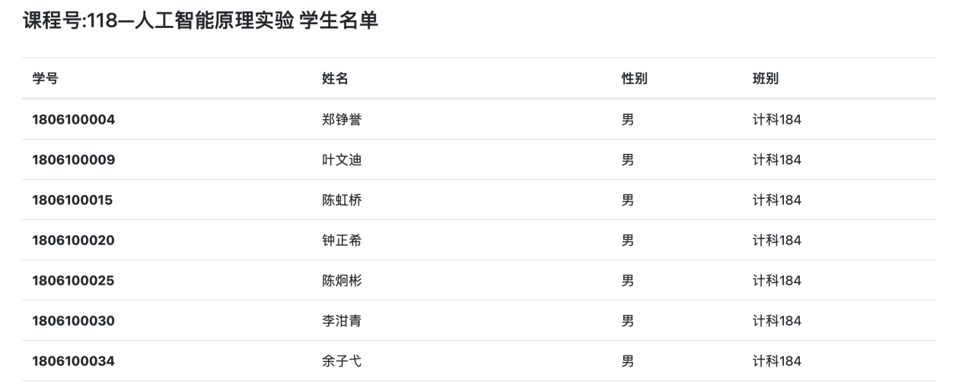

**8.3.4 登分、排分系统界面**

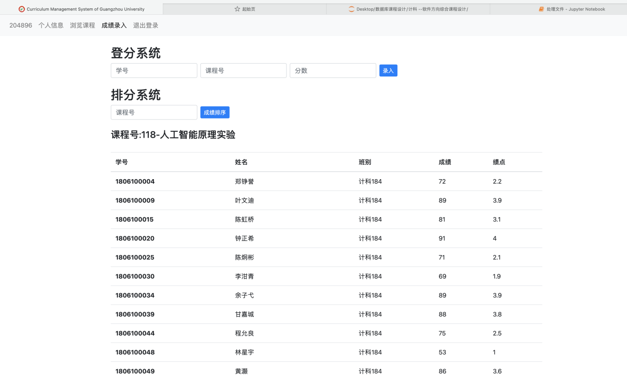

**8.4 系主任界面**

**8.4.1 查看所有学生界面**

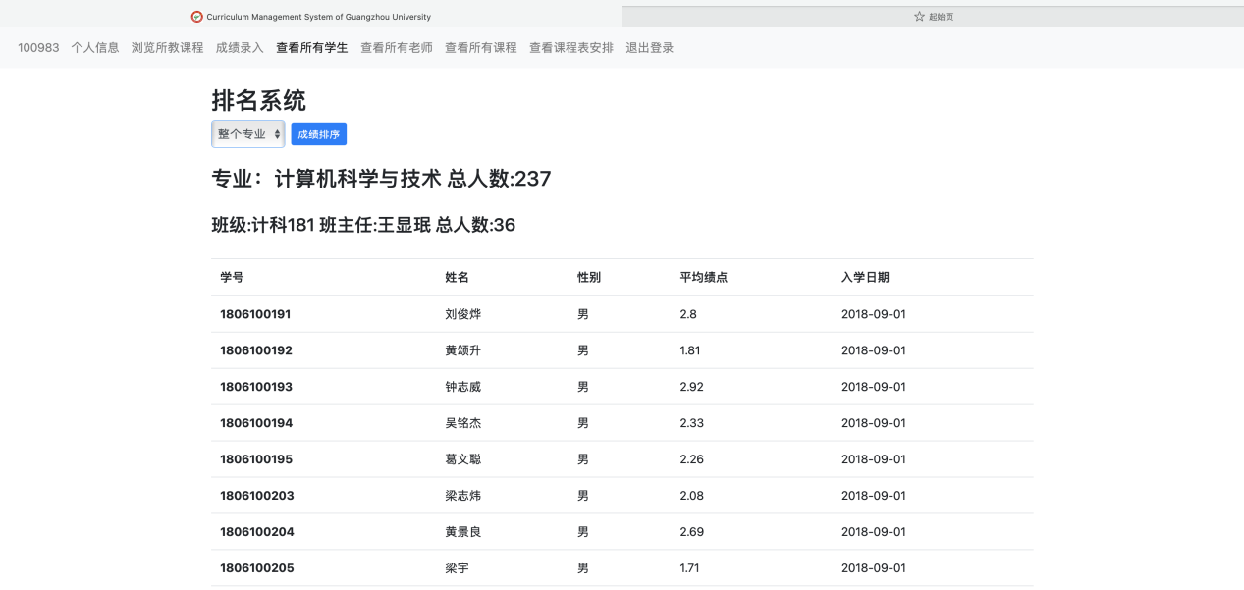

**8.4.2 班级成绩、专业成绩排序**

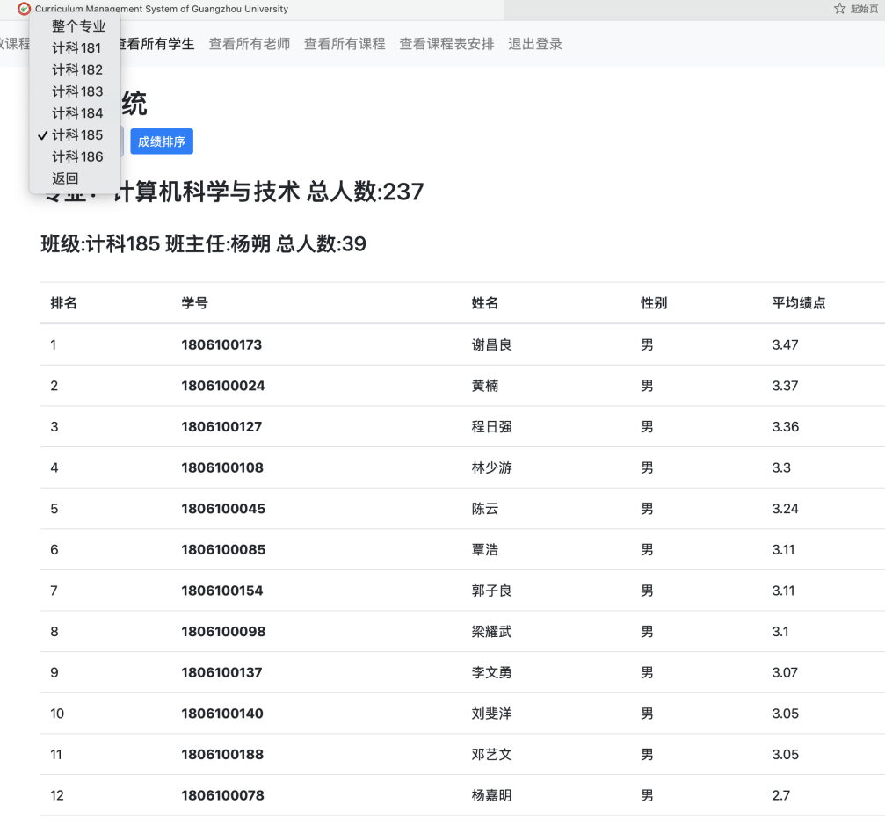

**8.4.3 查看所有老师**

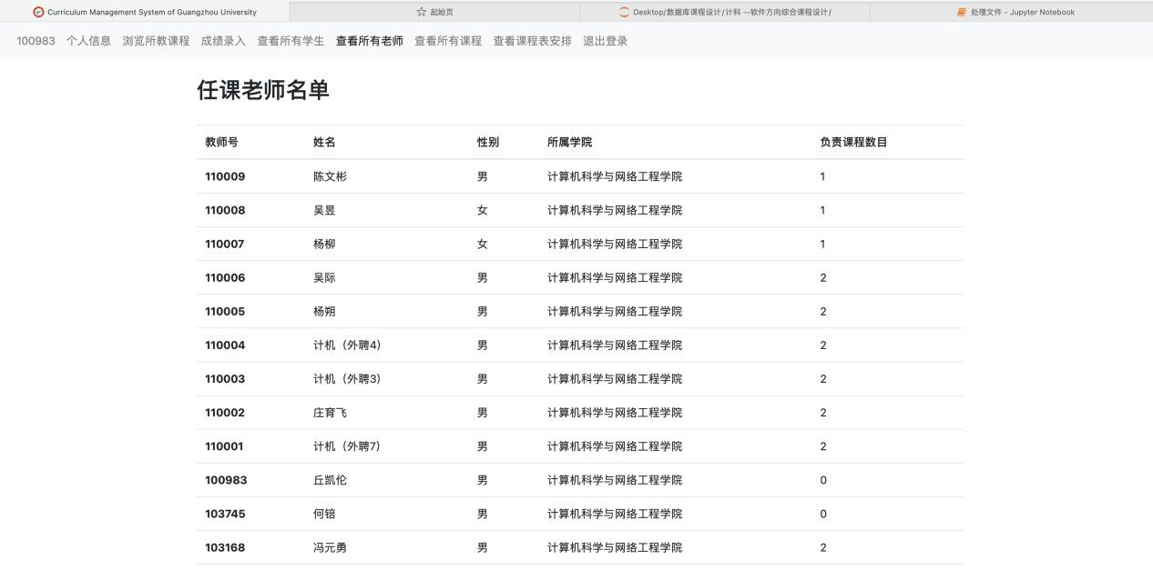

**8.4.4 查看所有课程**

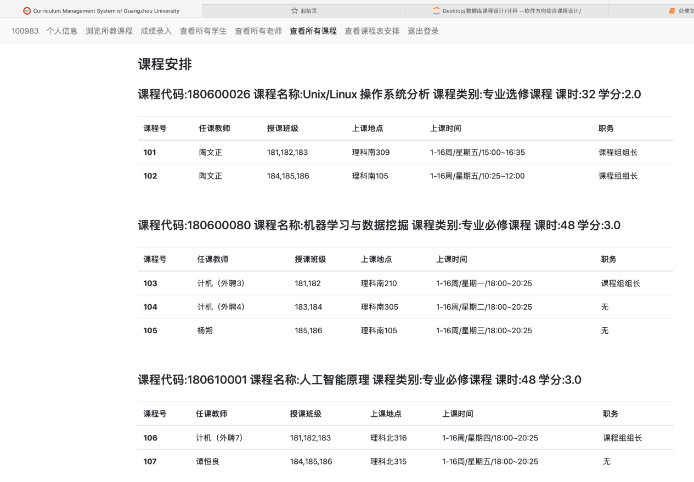

**8.4.5 查看所有班级课程表**

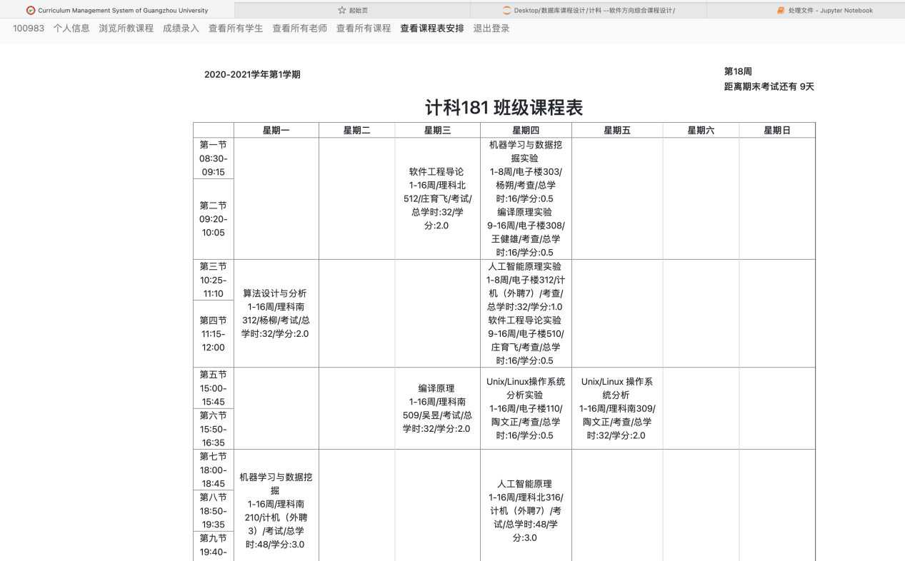

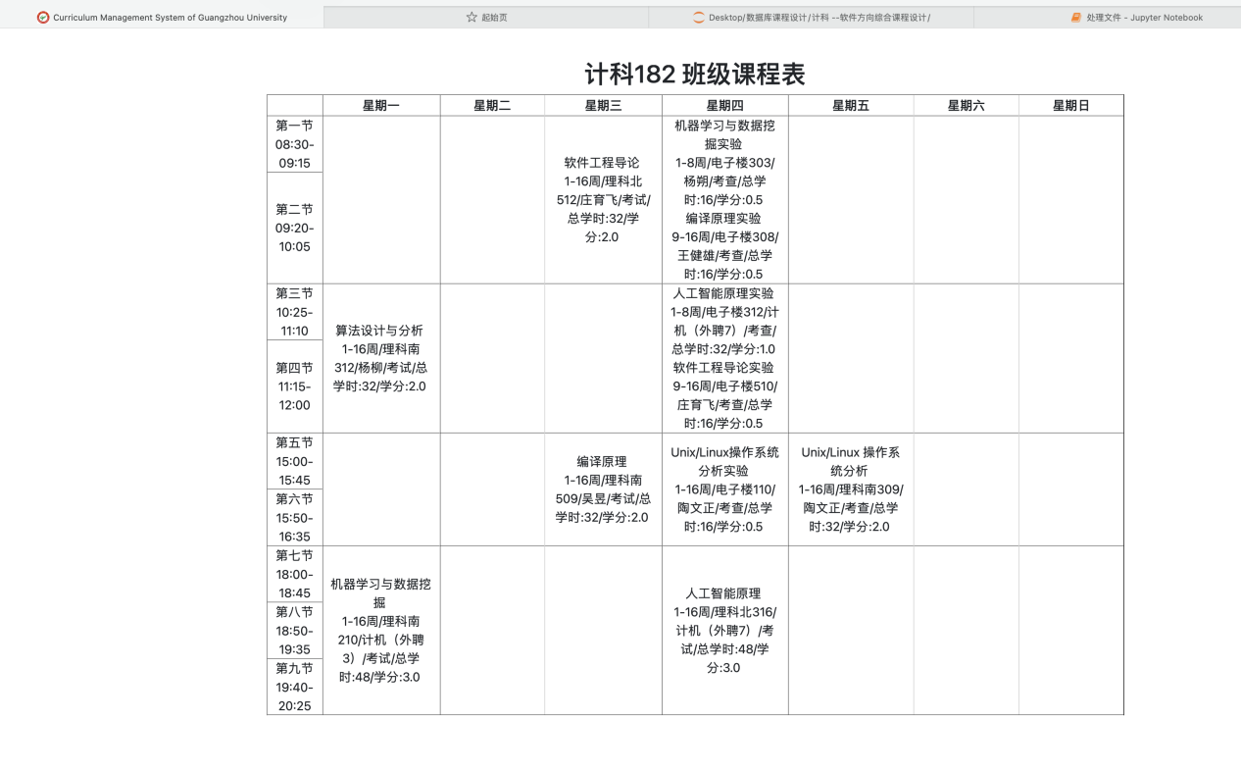

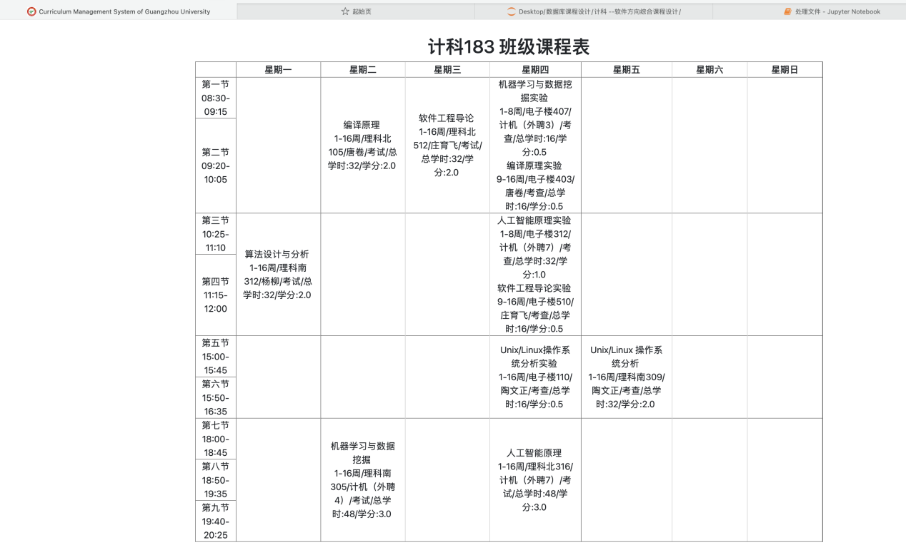

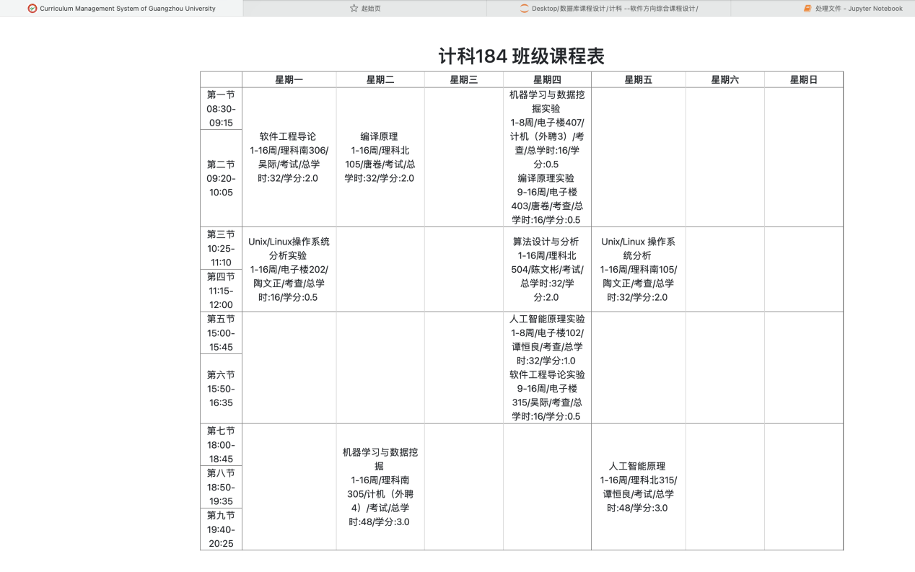

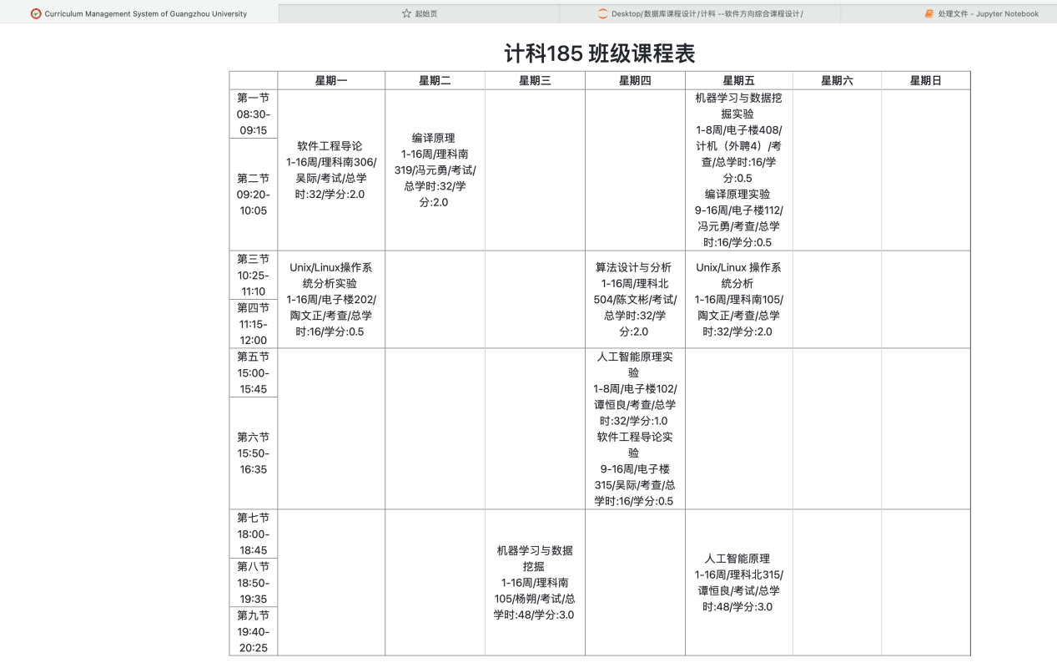

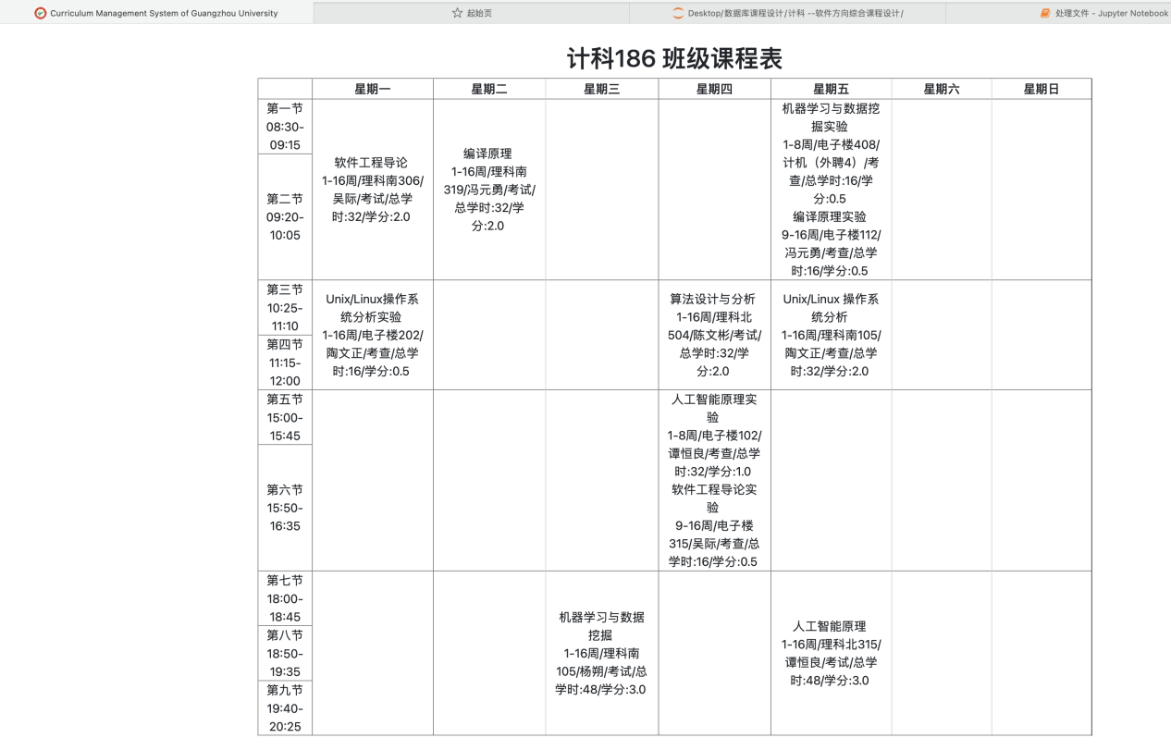

1. **附录**

**电子版有，这里省略**